SPECIFICATION DE L'ARTICLE PRINCIPAL CTA DU STC-E (PIDS)

pour le marché
Soutien Évolutif et Correctif du STC-E
CONTRAT N° 2011 99 0002
Rédigé par / Written by : R. Thobie  Service / Department : THALES  Signature / Sign : |  | Rédigé par / Written by : C. Dehlinger  Service / Department : CASSIDIAN  Signature / Sign :
Vérifié par / Verified by : F. PONS  Service / Department : THALES  Signature / Sign : |  | Vérifié par / Verified by : M. LE GAILLARD  Service / Department : CASSIDIAN  Signature / Sign :
Approuvé par / Approved by : C. FABRET  Service / Department : THALES  Signature / Sign : |  | Approuvé par / Approved by :  Service / Department : CASSIDIAN  Signature / Sign
Autorisé par / Authorized by : L. DAME  Service / Department : THALES/MNW/STI  Signature / Sign : |  | Autorisé par / Authorized by : M. VANLAIR  Service / Department : CASSIDIAN  Signature / Sign :
Date de l'édition :  Issue date | 17/12/2012 | Archives | PALMA | Total pages :  Number of page | 70

Evolutions successives / Successive changes
Indice  Revision Index | Date | Modifié par  Changed by | Objet / Description
-- | 06/07/06 | L. Alaterre | Création
A | 18/09/06 | L. Alaterre | Prise en compte des remarques suite à revue de Septembre 2006. (revues FER CR MOIE/STC/PME,06/494)
B | 16/10/06 | D. Gourlaouen | Evolutions suite à RT 9 du 4 octobre 2006
C | 30/11/06 | P. Menjoulou | Evolutions sur la remontée des fichiers de journalisation  Prise en compte revue documentaire du 161106
D | 06/07/07 | P. Menjoulou | Mise à jour suite à prise en compte de la nouvelle limite de distribution de données
E | 31/03/08 | P. Menjoulou  R. Cosson | Ajout d'une exigence sur le respect des recommandations CELAR pour les routeurs.  Ajout d'une exigence sur la nécessité du switch rouge de supporter le marquage 802.1q  Mise à jour pour livraison du référentiel au titre du poste 15.
F | 21/05/08 | C. de Laage | Prise en compte des remarques de la RDD du 14/05/08.
G | 10/09/08 | C. de Laage | Prise en compte des remarques de la réunion de clôture de RDD du 31/07/08.
H | 01/12/08 | C. de Laage | Prise en compte des remarques DOE suite à livraison du référentiel V1.5 Fédération de 09/2008
J | 02/12/09 | R. Cosson | Prise en compte des évolutions et mesures conservatoire introduites par l’avenant n°9 au marché, Cf CCTP V1.2.
K | 01/03/10 | R. Cosson | Prise en compte des FER DOE du 15/01/2010
L | 26/03/10 | R. Cosson | Complément de prise en compte des FER DOE du 15/01/2010
M | 19/08/10 | R. Cosson | Modification suite au FT 9880290  Suppression exigence 116 : Cf. champ Rationale  FT 9880423
N | 07/03/11 | D. Georgel | -Modifications mineures de forme (entête de document, fautes de frappe, ...).  -Exigence PIDS-CTA-REQ-213 complétée.  -Ajout port 587 SMTP pour les alarmes de sécurité (FT 9881598)
O | - | - | Indice non utilisé
P | 01/07/11 | G. Gaultier | Prise en compte FT 9881686 et 9881662
Q | 05/04/12 | R. Thobie | Modifications pour la prise en compte de la SSS T2 sortie de RSS VS3.2, en préparation de la RCD
AC | 17/12/12 | R. Thobie | Prise en compte des remarques de RCD + Modifications et ajouts suite à la DE Brigade 447  Les indices AA et AB ont été livré dans une branche corrective

Table des matières
1 Domaine d'application 1
1.1 Identification 1
1.2 Positionnement dans le référentiel 1
1.3 Généralités sur le système 1
1.4 Objet du document 2
2 Documents applicables et de référence 3
2.1 Documents applicables 3
2.2 Documents de référence 4
3 Exigences systèmes 5
3.1 Définition 5
3.1.1 Description d'ensemble 5
3.1.2 Place du CTA dans l'architecture du STC-E 5
3.1.3 Organisation logique d'un CTA 6
3.1.4 Architecture physique d'un CTA 8
3.1.5 Configuration et administration du CTA 12
3.1.6 Etats et Modes 13
3.1.6.1 Etats du CTA 13
3.1.6.1.1 Etat « Arrêt » 14
3.1.6.1.2 Etat « Init » 14
3.1.6.1.3 Etat "Inactif" 14
3.1.6.1.4 Etat "Actif" 15
3.1.6.1.5 [1]: Transition Arrêt -> Init 15
3.1.6.1.6 [2]: Transition Init -> Inactif 15
3.1.6.1.7 [3]: Transition Init -> Actif 15
3.1.6.1.8 [4]: Transition Inactif -> Actif 15
3.1.6.1.9 [5]: Transition Actif -> Inactif 15
3.1.6.1.10 [6]: Transition Inactif -> Inactif 15
3.1.6.1.11 [7]: Transition Actif -> Actif 16
3.1.6.1.12 [8] et [9]: Transition Actif -> Arrêt ou Inactif -> Arrêt 16
3.2 Caractéristiques 16
3.2.1 Caractéristiques fonctionnelles 16
3.2.1.1 Les services du CTA 16
3.2.1.2 Services techniques 17
3.2.1.2.1 Annuaire 17
3.2.1.2.1.1 Exigences générales 17
3.2.1.2.1.2 Contenu de l’annuaire 18
3.2.1.2.1.3 Administration 18
3.2.1.2.1.4 Distribution des DTC 19
3.2.1.2.1.5 Sécurité 19
3.2.1.2.1.6 Performances 19
3.2.1.2.1.7 Service technique de consultation de l’annuaire d’entreprise 19
3.2.1.2.2 Contrôle d'accès aux services 20
3.2.1.2.3 Mobilité, Aide à la bascule et Routage Applicatif 21
3.2.1.2.3.1 Généralités 21
3.2.1.2.3.2 Préaffiliations 22
3.2.1.2.3.3 Mobilité individuelle et fonctionnelle (aide à la bascule) 23
3.2.1.2.3.4 Routage applicatif 24
3.2.1.2.3.5 Interconnexion ISP externes 25
3.2.1.2.3.6 Exigences de performance 26
3.2.1.2.4 Distribution de données 26
3.2.1.2.5 Service de journalisation des échanges 26
3.2.1.2.6 Services IP 27
3.2.1.2.6.1 Exigences générales 27
3.2.1.2.6.2 Chiffrement IP 28
3.2.1.2.6.3 Routage IP 29
3.2.1.2.6.4 Filtrage IP 32
3.2.1.2.6.5 QoS 33
3.2.1.2.6.6 DNS 37
3.2.1.2.6.7 DHCP 37
3.2.1.2.6.8 Service d’entraide 37
3.2.1.2.7 Authentification des postes (802.1x) 38
3.2.1.2.8 Synchronisation de l'heure (NTP) 38
3.2.1.3 Services d'échanges 38
3.2.1.3.1 Messagerie 38
3.2.1.3.1.1 Généralités 38
3.2.1.3.1.2 Fonction relayage des messages 39
3.2.1.3.1.3 Fonction d'acheminement 40
3.2.1.3.1.4 Fonction d'acquittement de bout en bout (DSN) 41
3.2.1.3.1.5 Qualité de service 42
3.2.1.3.1.6 Sécurité 42
3.2.1.3.1.7 Journalisation 42
3.2.1.3.1.8 Performances 43
3.2.1.3.2 Multimédia 43
3.2.1.3.2.1 Généralités 43
3.2.1.3.3 Service Web 44
3.2.1.3.3.1 Généralités 44
3.2.1.3.3.2 Serveurs, proxy 44
3.2.1.3.3.3 Bout-en-bout 44
3.2.1.3.3.4 Sécurité 45
3.2.1.3.3.5 Performances 45
3.2.1.3.4 Remontée des positions de géolocalisation 46
3.2.1.3.4.1 Généralités 46
3.2.1.3.4.2 Journalisation 46
3.2.1.3.4.3 Performances du service 46
3.2.1.4 Services de gestion du CTA 46
3.2.1.4.1 Généralités 46
3.2.1.4.2 Configuration 48
3.2.1.4.3 Journalisation 50
3.2.1.4.4 Sécurité 51
3.2.1.4.5 Supervision 51
3.2.1.5 Organisation physique préconisée des centres techniques 51
3.2.1.5.1 Exigences générales 51
3.2.1.5.2 Les spécificités opérationnelles 52
3.2.1.5.3 Les exigences générales d'architecture du STC liées à la sécurité 53
3.2.1.5.4 Les composantes préconisées des CTA 53
3.2.1.5.4.1 Composante préconisée Accès WAN 53
3.2.1.5.4.2 Composante préconisée Chiffre 53
3.2.1.5.4.3 Composante préconisée Serveur 54
3.2.1.5.4.4 Composante préconisée Desserte LAN 54
3.2.1.5.5 CTA de CTS 55
3.2.1.6 Performances d'ensemble du CTA 55
3.2.2 Exigences sur les interfaces externes 56
3.2.2.1 Interfaces physiques et réseaux 56
3.2.2.2 Interfaces des services 57
3.2.3 Conditions d'environnement 58
3.2.4 Transportabilité 58
3.3 Conception et réalisation 59
3.3.1 Plaques constructeur et marquage des produits 59
3.3.2 Sûreté 59
3.3.3 Conception logicielle 59
3.3.4 Ergonomie 60
3.4 Documentation 60
3.5 Logistique 60
4 Clauses d'assurance qualité 61
5 Disposition pour la livraison 62

Table des illustrations
Figure 1 : Environnement du CTA. 6
Figure 2 : Organisation d'un CTA. 7
Figure 3 : Architecture physique d'un CTA. 8
Figure 4 : Déploiement d'un CTA de niveau de sécurité irriguant. 9
Figure 5 : Desserte de CTS proposant le raccordement vers un système externe. 10
Figure 6 : Déploiement d'une station de raccordement RITA N4 11
Figure 7 : Déploiement d'une station de raccordement RITA N4 avec le raccordement d'un système d'armes SIR mono-véhicule 12
Figure 8 : Configuration du CTA. 13
Figure 9 : Diagramme d'état du CSE d'un CTA pour un niveau de sécurité donné. 14

Domaine d'application

Identification
La présente spécification définit les exigences concernant les caractéristiques fonctionnelles et techniques, les contraintes de conception et de réalisation, ainsi que les dispositions relatives à l’assurance de la qualité pour l’article principal CTA.
Affaire : Maîtrise d’œuvre industrielle d’ensemble de la Fédération des SIC Terre
Maîtrise d’ouvrage : DGA/UM ESIO/STI
Référence marché : Marché 2011 99 0002
Poste CCTP : Poste 1
Utilisateur final : Armée de Terre Française
Mandataire : THALES Communications
Co-traitant : Cassidian SAS
Le présent document est identifié sous la référence :
THALES/CASSIDIAN Réf. : 61 714 709 - 306

Positionnement dans le référentiel
Ce document est un document du référentiel fonctionnel pour le développement du Socle Technique Commun - Echanges (STC-E) et constitue un élément du Dossier de Définition (DD2) du STC-E.
C'est un document livrable au titre de la tranche ferme du contrat SEC STC-E.

Généralités sur le système
Le Tome 1 du document [SSS] présente une description générale du système Socle Technique Commun Echanges (STC-E).

Objet du document
Ce document présente une vision externe (vis-à-vis des SIOCs) des services offerts par les Centres Techniques d'Accès (CTA).
Il reprend ou détaille les exigences concernant les caractéristiques fonctionnelles et techniques relativement à l'article principal CTA issues du document [SSS].

Documents applicables et de référence

Documents applicables
[SSS] STB de réalisation du STC (SSS)
THALES-CASSIDIAN n°61563710 - 305
[ICD_SCHEMA_ANNUAIRE] ICD du STC : Schéma d'annuaire
THALES-CASSIDIAN n°61 563 710 - 558 - Tome 10
[ICD_PLAN_IP] ICD du STC : Plan d'adressage IP
THALES-CASSIDIAN n°61 563 710 - 558 - Tome 1
[ICD_PLAN_NOMMAGE] ICD du STC : Plan de nommage
THALES-CASSIDIAN n°61 563 710 - 558 - Tome 2
[ICD_IGC] ICD du STC : Interface avec l'IGC
THALES-CASSIDIAN n°61 563 710 - 558 - Tome 4
[ICD_AFFILIATION] ICD du STC : Affiliation
THALES-CASSIDIAN n°61 563 710 - 558 - Tome 12
[ICD_XSMTP] ICD du STC : Messagerie XSMTP
THALES-CASSIDIAN n°61 563 710 - 558 - Tome 15
[ICD_GEOLOCALISATION] ICD du STC : Géolocalisation
THALES-CASSIDIAN n°61 563 710 - 558 - Tome 16
[ICD_CONFIGURATION] ICD du STC : Configuration
THALES-CASSIDIAN n°61 563 710 - 558 - Tome 17
[ICD_SUPERVISION] ICD du STC : Supervision
THALES-CASSIDIAN n°61 563 710 - 558 - Tome 18
[ICD_DONNEES_LOCALISATION] ICD du STC : Supervision
THALES-CASSIDIAN n°61 563 710 - 558 - Tome 58
[CONTRAINTES] ICD du STC : Contraintes imposées aux SIOC par le STC-E
THALES-CASSIDIAN n°61 563 710 - 558 - Tome 45
[ICD_NCi_2.5] Spécification de l’interface de transfert de messages opérationnels entre réseau local et réseau radio PR4G
THALES-CASSIDIAN n°56 159 994 - 506
[PM] Plan de Management du Socle Technique Commun
THALES-CASSIDIAN n° 62 445 606 - 556
[REGLE_CODAGE] Règles de codage du STC-E
THALES-CASSIDIAN réf. : DLJ/FR/UCT/DOD/SLR/dl,06/0101/NT
[NORME_STANDARD] Document des Normes et Standards Fédération NC1
THALES-CASSIDIAN réf. : 61 646 768 305 tome 7
[LOC] ICD du STC : Accès aux données de localisation des abonnées
THALES-CASSIDIAN n°61 563 710 - 558 - Tome 58
[ICD_USAGERS] ICD du STC : Import/export des usagers et fonctions
THALES-CASSIDIAN n°61 563 710 - 558 - Tome 61

Documents de référence
[PIDS SARC] PIDS SARC
THALES CASSIDIAN N° 61 771 086-306
[PIDS CGL CTA] PIDS CGL CTA
THALES CASSIDIAN N° 61 775 281-306
[PIDS CTI] PIDS CTI
THALES CASSIDIAN N° 61 810 114-306

Exigences systèmes

Définition

Description d'ensemble
Le CTA est un article du sous-système STC échange (STC-E) du programme MOIE SIC Terre. Son rôle est :
• D'offrir l’ensemble des services de communication permettant de réaliser un intranet de théâtre, en offrant une connectivité entre les différents SIOC de la fédération.
• De cloisonner ses services par enclaves de niveau de sécurité différentes.
• De chiffrer les flux inter-dessertes.
• De concentrer les flux des dessertes sur un accès unique WAN.
Le CTA offre un service de gestion par enclave qui permet à une application utilisatrice (typiquement le CGL CTA) de configurer les services et superviser le CTA.
Les services d'un niveau de sécurité du CTA sont implémentés soit par des équipements réseaux (routeur, switch, firewall, ...), soit par du logiciel hébergé dans le serveur du niveau de sécurité. L'ensemble des logiciels du serveur forme le Centre de Service Echange (CSE). La position du produit logiciel CSE dans un CTA est présenté dans la figure "Organisation d'un CTA".
Le CTA est également l'élément de base constitutif des CTS et des CTI.

Place du CTA dans l'architecture du STC-E
La figure ci-dessous montre la place du CTA dans son environnement et la principale interface utilisée par les SIOCs.
L'ICD T12 [ICD_AFFILIATION] permet aux SIOCs d'accéder au service d'affiliation du CTA.
L'ICD T15 [ICD_XSMTP] permet aux SIOCs d'accéder au service de messagerie du CTA.
L'ICD T16 [ICD_GEOLOCALISATION] permet aux SIOCs d'accéder au service de géolocalisation du CTA.
L'ICD T17 [ICD_CONFIGURATION] permet aux SIOCs d'accéder au service de gestion du CTA dans le cas où ils souhaiteraient développer leur propre application de gestion en lieu et place du CGL CTA.
L'ICD T58 [ICD_DONNEES_LOCALISATION] permet aux SIOCs de consulter les données de localisation du CTA.
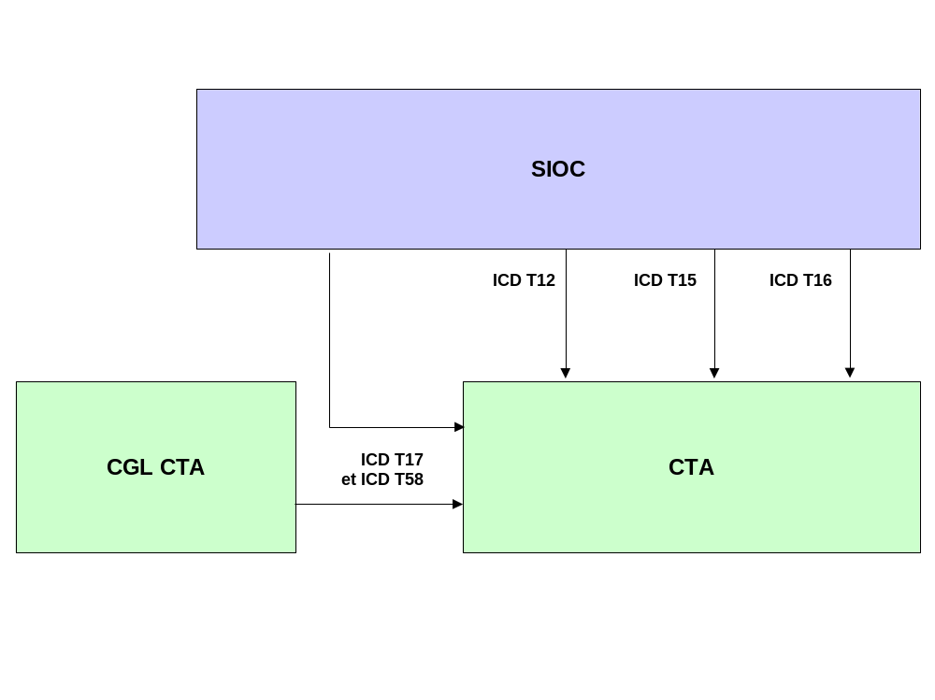
- Environnement du CTA.
Exemple d'utilisation d'interfaces entre un SIOC, un CTA et un CGL CTA

Organisation logique d'un CTA
La figure ci-dessous montre l'organisation logique d'un CTA et les interfaces externes. En vert, les composants logiques d'un CTA. En jaune, les composants externes au CTA. Les composants du CTA sont basés sur des COTS sauf pour le composant logiciel CSE du CTA qui est un développement sur une architecture logicielle identique à celle du SARC. Le CGL CTA rouge est intégré dans un poste de travail de la desserte tout en permettant de réaliser une autre fonction.
Le produit logiciel CSE regroupe l'ensemble des logiciels développés participant aux services définis dans ce PIDS CTA.
Les produits CGL et SARC apparaissant dans le schéma ci-dessous sont décrits dans des PIDS séparés.
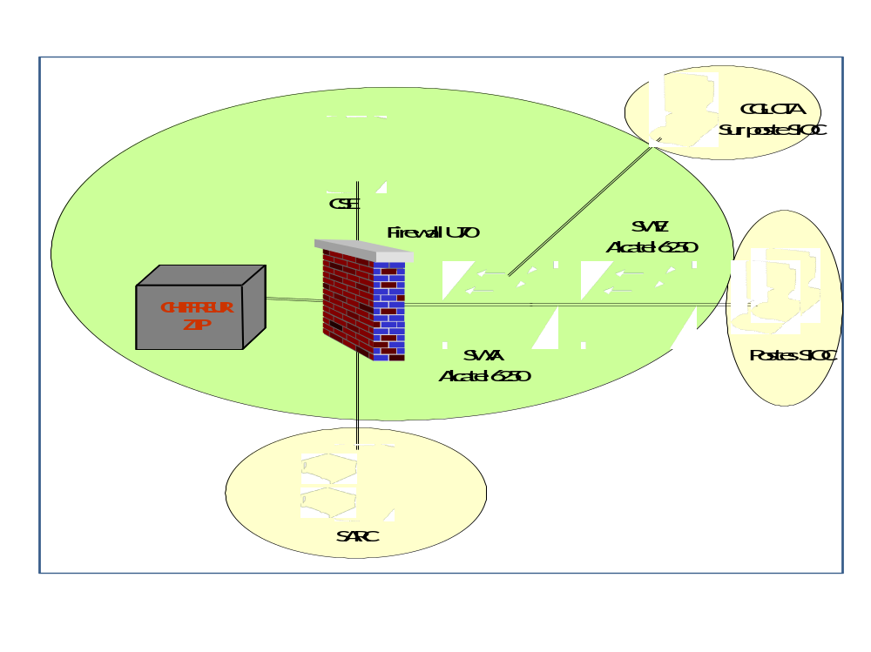
- Organisation d'un CTA.

Architecture physique d'un CTA
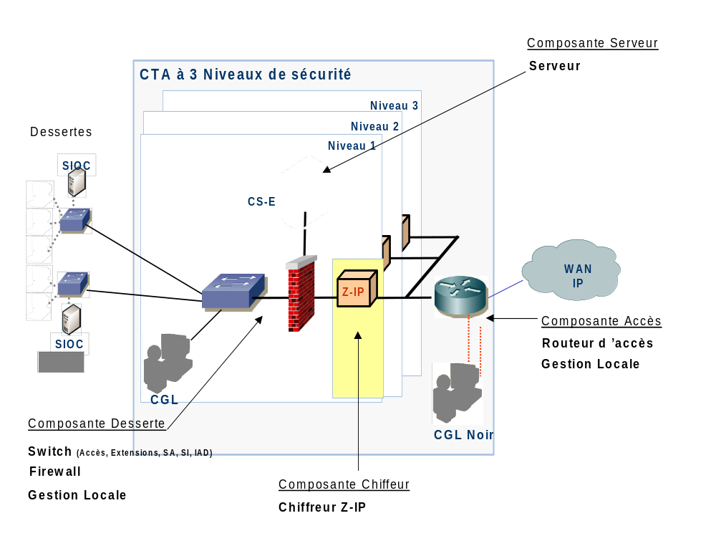
- Architecture physique d'un CTA.
L'architecture définie ci-dessus est l'architecture cible sur laquelle les serveurs du CTA sont déployés, le STC-E ne fournit pas d'équipements, mais seulement des logiciels.
Les figures ci-dessous présentent quelques exemples de déploiement opérationnels pour les différentes configurations possibles : CTA, CTS, station de raccordement RITA N4, station de desserte RITA N4.
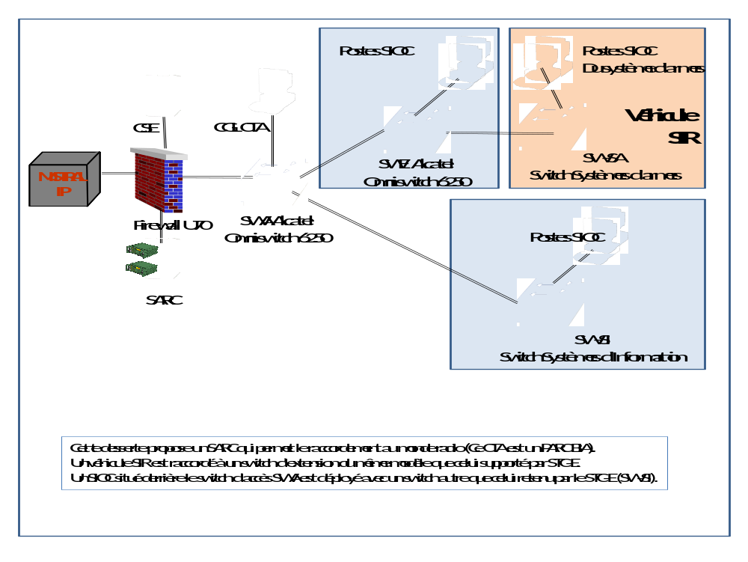

- Déploiement d'un CTA de niveau de sécurité irriguant.
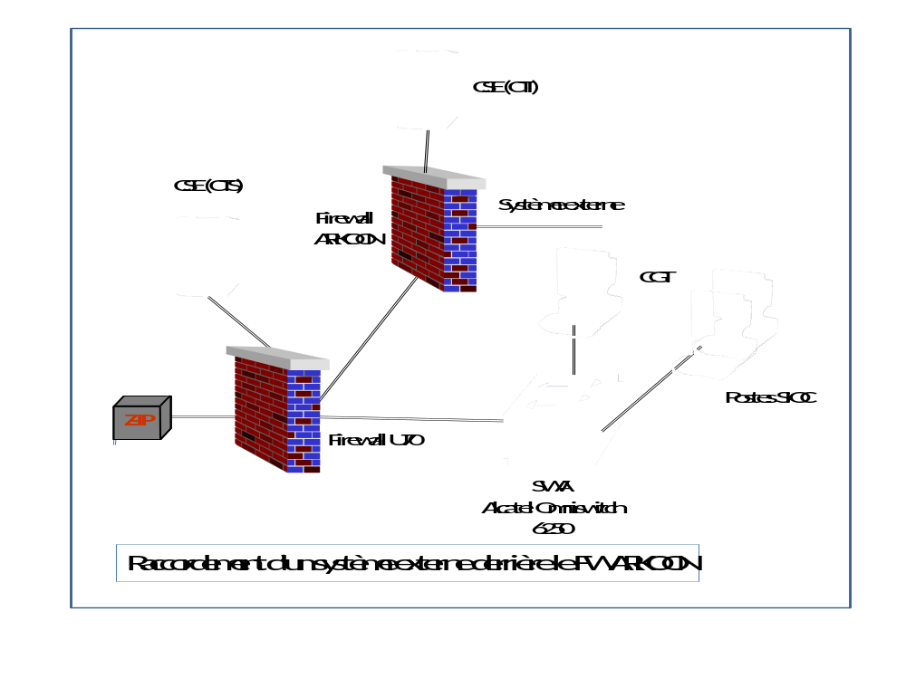

- Desserte de CTS proposant le raccordement vers un système externe.
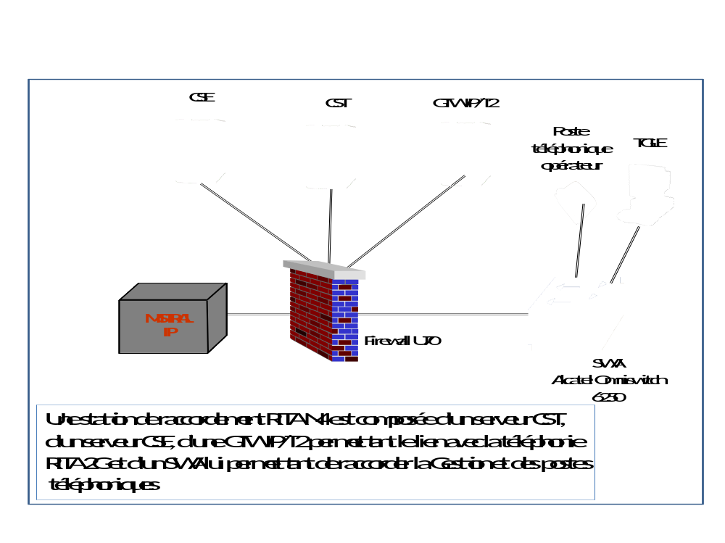

- Déploiement d'une station de raccordement RITA N4
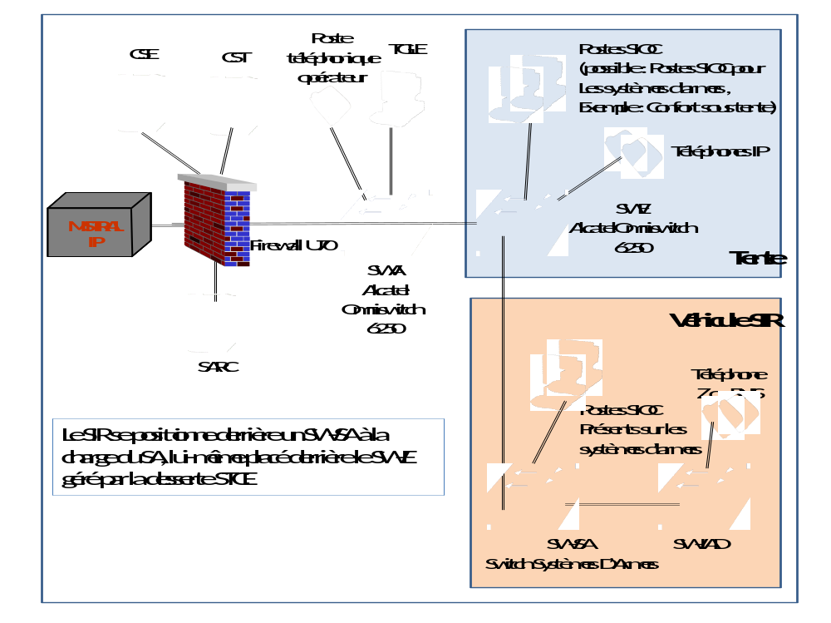

- Déploiement d'une station de raccordement RITA N4 avec le raccordement d'un système d'armes SIR mono-véhicule

Configuration et administration du CTA
Du point de vue de la configuration, les données nécessaires à l'initialisation du CTA sont extraites des DTC (Données Techniques de Communication) par niveau de sécurité. Celles-ci ont été générées par l'OPL, puis distribuées vers les centres techniques par support amovible.
C'est à partir du CGL CTA que le chargement d'un nouvel annuaire est effectué.
En cours de mission, sur réception d'une mise à jour des DTC d'un niveau de sécurité par messagerie, c'est à partir du CGL CTA que le chargement d'un nouvel annuaire est effectué, le CTA prend en compte les modifications et en avertit le CGL CTA.
La figure ci-dessous montre de façon synthétique les interfaces mises en jeu dans ce mécanisme.
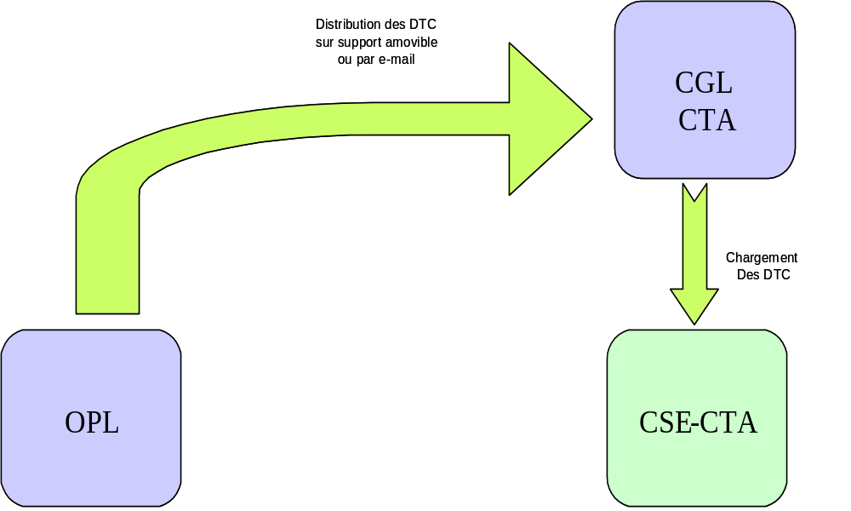
- Configuration du CTA.
La Distribution des DTC par support physique ou par e-mail présentée sur la figure ci-dessus fait l'objet d'une procédure organisationnelle.

Etats et Modes

Etats du CTA
Le diagramme d'état d'un Centre de Services d'Echange (CSE) du CTA pour un niveau de sécurité est représenté ci-dessous. Les autres équipements du CTA sont opérationnels dès la mise sous tension et leurs états sont supervisés par le CSE dès qu'il est dans l'état actif.
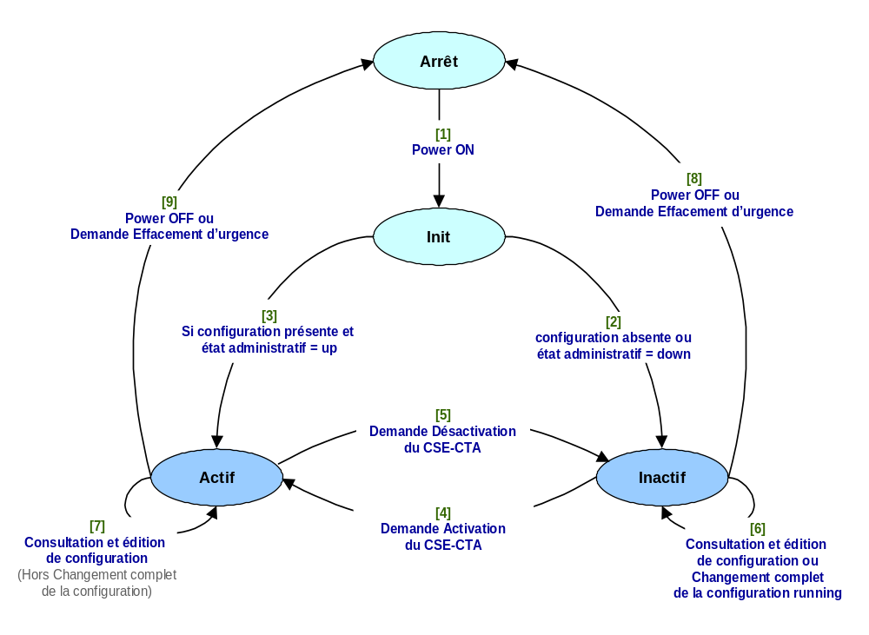
- Diagramme d'état du CSE d'un CTA pour un niveau de sécurité donné.

Etat « Arrêt »
Dans cet état aucun des services du CTA n'est offert.
La station hôte n'est pas démarrée, ou le logiciel CTA n'est pas démarré.

Etat « Init »
Cet état est un état transitoire. Suite au démarrage nominal des services, suivant la présence ou non d'une configuration et la valeur de l'état administratif, le CTA passe dans l'état Actif ou Inactif.

Etat "Inactif"
Cet état permet la modification de la configuration courante ou le chargement d'une nouvelle configuration (chargement d'un annuaire).
Dans cet état, le CTA offre les services suivants :
- Modification de la configuration.
- Remplacement de la configuration (chargement d'un annuaire).
- Effacement d'urgence.
- Arrêt du CTA.

Etat "Actif"
Dans cet état, tous les services du CTA sont offerts.

[1]: Transition Arrêt -> Init
Cette transition est réalisée suite à l'exécution du script de démarrage du CTA, sur démarrage du système d'exploitation, ou sur demande de l'administrateur.
Ce script lance les services et démarre les composants nécessaires au fonctionnement du CSE du CTA.

[2]: Transition Init -> Inactif
Cette transition est réalisée si les conditions suivantes sont vérifiées :
- Configuration absente, erronée ou incomplète.
- Valeur de l'état administratif à inactif.

[3]: Transition Init -> Actif
Cette transition est réalisée si les conditions suivantes sont vérifiées :
- Configuration complète.
- Valeur de l'état administratif à actif.

[4]: Transition Inactif -> Actif
Cette transition est activée sur les événements suivants :
- Demande d'activation du CTA de la part de l'administrateur (état administratif à actif).
• Une condition pour que cette transition soit réalisée est que la configuration soit complète.

[5]: Transition Actif -> Inactif
Cette transition est activée sur les événements suivants :
- Demande de désactivation du CTA de la part de l'administrateur (état administratif à inactif).

[6]: Transition Inactif -> Inactif
Cette transition est activée sur les événements suivants :
- Modification complète ou partielle de la configuration courante.

[7]: Transition Actif -> Actif
Cette transition est activée sur les événements suivants :
- Modification partielle de la configuration courante.

[8] et [9]: Transition Actif -> Arrêt ou Inactif -> Arrêt
Cette transition est activée sur les événements suivants :
- Arrêt de la station hôte du CTA.
- Exécution du script d'arrêt des services.
- Demande d'effacement d'urgence.

Caractéristiques

Caractéristiques fonctionnelles

Les services du CTA
Les services d'un niveau de sécurité du CTA sont implémentés soit par des équipements réseaux, soit par du logiciel hébergé dans le serveur du niveau de sécurité. L'ensemble des logiciels du serveur forme le Centre de Service Echange (CSE).
[PIDS-CTA-REQ-001]
Le CTA fournit les services de base listés dans le tableau ci-dessous :
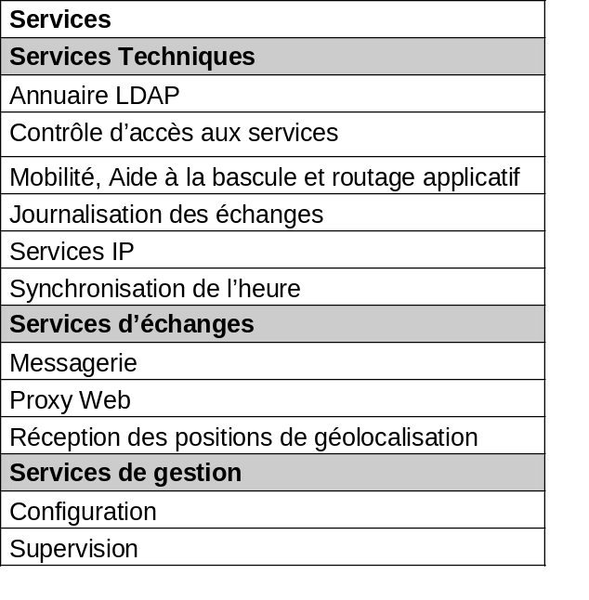
La liste des services mis en oeuvre est fonction du profil du CSE. La liste des profils est décrite dans le document [ICD_CONTRAINTES].

Services techniques

Annuaire

Exigences générales
[PIDS-CTA-REQ-415]
Le serveur du CTA contient un serveur d’annuaire LDAP mis en oeuvre par un service d'annuaire au sein du CS-E.
[PIDS-CTA-REQ-003]
Le serveur du CTA contient un serveur d’annuaire et le service d'administration associé (démarrage, arrêt, supervision de l'état, chargement des données).
[PIDS-CTA-REQ-005]
Le contenu de la partie "contacts" de l'annuaire LDAP du STCE est accessible en mode anonyme, sans mot de passe ni authentification, depuis la desserte et depuis un terminal distant lorsque le FireWall est configuré pour autoriser cet échange.
[PIDS-CTA-REQ-006]
Le contrôle d'accès s'effectue selon les profils suivants, chacun incluant les droits des précédents:
• Invité (mode anonyme) : l'accès n'est autorisé qu'en lecture, et aux seules données visibles dans la branche "contacts". Seul ce profil est utilisable par les SIOC.
• Administrateur : il a accès à toutes les données présentes dans l'annuaire LDAP, que ce soit en lecture ou en modification. Il peut ajouter ou supprimer des entrées. Ce profil est réservé aux besoins propres du STCE.
[PIDS-CTA-REQ-444]
Pour les dessertes de PC connectés à un CTA, la consultation des données contenues dans l'annuaire LDAP du STCE reste disponible même en cas d’indisponibilité du WAN.

Contenu de l’annuaire
Les DTC contiennent toutes les données techniques nécessaires pour le Socle d'échange.
Ils peuvent contenir les données sur les usagers pour réaliser un annuaire d'entreprise.
C'est l'OPL qui génère les DTC qui sont ensuite distribuées par procédure organisationnelle puis chargée localement dans l'annuaire.
[PIDS-CTA-REQ-007]
L’annuaire LDAP, via les DTC, centralise les droits d'accès attribués aux administrateurs planifiés à l'OPL.
[PIDS-CTA-REQ-008]
L'annuaire LDAP contient les adresses mails d'identification des administrateurs centraux (planifiés par l'OPL) ainsi que leurs droits. Ces données proviennent des DTC de référence planifiées par l'OPL.
[PIDS-CTA-REQ-010]
L’annuaire LDAP contient des informations par abonné conformément au document [ICD_SCHEMA_ANNUAIRE]. Par abonné, on entend toutes les fonctions du théâtre, et les personnes du niveau de sécurité sur lequel cet annuaire est déployé.
[PIDS-CTA-REQ-011]
L’annuaire LDAP contient des informations sur le plan d'adressage IP nécessaires au fonctionnement des services IP. Ces données proviennent des DTC de référence.
[PIDS-CTA-REQ-014]
L'annuaire LDAP contient l'ensemble des unités de la fédération ainsi que les postes de commandement. Ces données proviennent des DTC de référence.
Les droits des personnes à prendre des fonctions ne font pas partie des DTC de référence.

Administration
[PIDS-CTA-REQ-015]
Le service d’annuaire transmet au CGL CTA ou à toute autre application de la desserte respectant l'interface décrite dans le document [ICD_CONFIGURATION] un événement en cas de mise à jour (réussie ou non).

Distribution des DTC
[PIDS-CTA-REQ-017]
Les DTC signées et transmises par procédure organisationnelle sont chargées sur le CSE à partir du CGL CTA. La signature est vérifiée par le CS-E du CTA conformément à l'ICD [ICD_IGC].
Nota: les DTC ne sont pas exploitables si elles ne sont pas signées ou si la signature est invalide

Sécurité
[PIDS-CTA-REQ-018]
L’annuaire permet d’assigner des profils différents aux différents administrateurs centraux de la fédération (planifiés par l'OPL). Ces données proviennent des DTC de référence.
[PIDS-CTA-REQ-020]
Au sein d'une desserte, le serveur d'annuaire LDAP enregistre dans un journal les connexions depuis la desserte pour la consultation en anonyme des données d'entreprise.
[PIDS-CTA-REQ-021]
Les profils administrateurs utilisés dans les DTC permettent de regrouper les droits d’accès aux services et aux applications du socle technique.

Performances
[PIDS-CTA-REQ-022]
Le CTA garantit que le temps d'exécution d'une recherche dans l'annuaire LDAP du CTA, sur un individu à partir d'un attribut, ou sur une fonction en se positionnant dans l'unité, est inférieur à 3 secondes pour 50 requêtes simultanées. Cette performance s'entend avec mise en oeuvre d'un proxy dans la desserte.
[PIDS-CTA-REQ-425]
La mise à jour intiale des DTC est prise en compte par le CTA à partir du moment où les nouvelles DTC sont introduites dans le CGL CTA et selon les temps indiqués dans le tableau de bord des performances
Le tableau de bord des performances en annexe de la SSS définit les engagements et les objectifs de performances du STC. Seules les valeurs applicables au CTA sont à considérer.
• Les engagements sont les valeurs à atteindre pour que la présente exigence soit respectée
Les objectifs correspondent à des valeurs qui sont à mesurer, mais dont la non atteinte ne remet pas en cause l'acquisition de la présente exigence

Service technique de consultation de l’annuaire d’entreprise
[PIDS-CTA-REQ-024]
L'interface d'accès direct au serveur d'annuaire LDAP est conforme au protocole LDAP V3.

Contrôle d'accès aux services
[PIDS-CTA-REQ-038]
Le CTA contrôle les droits d'accès attribués aux utilisateurs pour les services du CTA suivants:
• Service d'affiliation.
• Service de messagerie (POP de BAL sur le CSE, envoi de message SMTP sur le port sécurisé avec authentification forte mutuelle).
• Service de gestion (y compris le chargement d'annuaire).
[PIDS-CTA-REQ-040]
Le CTA offre 4 ports de connexion au service de messagerie qui permettent une authentification plus ou moins forte (selon les capacités du client ou du serveur de messagerie dans la desserte) :
• Port 25 SMTP standard : identification de l'utilisateur sans authentification, via l'adresse de l'émetteur du message
• Port 465 SMTPs : protocole SMTP sur SSL, qui permet de noircir le flux de messagerie entre un poste de la desserte et le CTA. Il permet également au client dans la desserte d'identifier et d'authentifier de manière forte (certificat) le CTA
• Port 587 SMTP standard : utilisé par les COTS Samhain, TrendMicro et Radius pour fournir les alarmes de sécurité détectées aux BAL admincgl@MBXServer.stc et alarmes_securite@terre.gouv.fr. STC-E contrôle que seules ces adresses de destination sont utilisées sur ce port
• Port 6200 SMTPs : identique au précédent, mais avec authentification forte mutuelle entre le client dans la desserte et le serveur CTA.
C'est au SIOC de choisir le mode de fonctionnement en fonction de ses capacités. Il doit également interdire les flux vers les ports non utilisés.
Le document [ICD_CONTRAINTES] précise les contraintes liées à l'utilisation de ces ports.
[PIDS-CTA-REQ-042]
Le CTA contrôle l'accès au service d'affiliation en authentifiant de manière forte l'usager. Ce dernier doit disposer d'un certificat d'authentification valide. Le CTA doit disposer des éléments nécessaires au contrôle de la validité du certificat (certificat de l'autorité racine, de l'autorité déléguée et optionnellement d'une CRL). Seul un usager de profil administrateur peut procéder à des affiliations de listes d'adresses symboliques. Pour les autres, seule l'affiliation de l'adresse indiquée dans le champ mail du certificat d'authentification est permise.
[PIDS-CTA-REQ-044]
Le CTA contrôle l'accès au service de gestion en authentifiant de manière forte l'usager. Ce dernier doit disposer d'un certificat d'authentification valide. Le CTA doit disposer des éléments nécessaires au contrôle de la validité du certificat (certificat de l'autorité racine, de l'autorité déléguée et optionnellement d'une CRL).
[PIDS-CTA-REQ-465]
L'authentification d'un usager sur le serveur CSE du CTA est basée sur l'authentification Windows XP SP3 (login, mot de passe).
Chaque utilisateur a un compte avec identifiant/authentifiant unique qui permet de déterminer sans ambiguïté son identité. En particulier, la connexion sous un nom générique est exceptionnelle.
L'authentification d'un usager est également possible via une carte à puce.

Mobilité, Aide à la bascule et Routage Applicatif

Généralités
Définition: le terme d'adresse symbolique désigne la chaîne de caractères affectée à un usager comme adresse, pour un type de service donné (ex. adresse mail pour la messagerie, URL pour le service WEB).
[PIDS-CTA-REQ-457]
La mobilité individuelle et la mobilité fonctionnelle (aide à la bascule) sont assurées par le service d'affiliation et de routage applicatif.
[PIDS-CTA-REQ-452]
Le service d'affiliation du CTA permet au travers d'une demande d'affiliation de créer une association entre l'adresse symbolique d'un utilisateur/fonction/site WEB et le site sur lequel il se trouve.
Note : une fonction peut désigner un rôle au sein d'une entité (ex.: chef de la cellule renseignement) ou l'entité elle-même (unité, PC).
[PIDS-CTA-REQ-437]
Le service d'affiliation et de routage applicatif du CTA rend transparente la localisation d'un usager/fonction destinataire d'un message.
[PIDS-CTA-REQ-435]
Le socle d’échange garantit que le service d’affiliation et de désaffiliation ne provoque aucune perte de messages.
[PIDS-CTA-REQ-045]
Le CTA offre, via son interface de configuration/exploitation, un mécanisme de déconnexion explicite du WAN qui réalise les actions suivantes :
• Envoi par le service de messagerie du CTA de tous les messages en attente vers un des CTS du déploiement.
• Génération par le service d'affiliation et de routage applicatif de messages indiquant qu'il ne sert plus de relais vers les autres CTA et SARC connectés à un bond.
[PIDS-CTA-REQ-047]
Le service d'affiliation et de routage applicatif du CTA rend transparente la localisation d'un serveur WEB à un usager, avec une des réserves suivantes :
• Le serveur WEB que l'usager interroge doit être affilié sur un CTA.
• Le serveur WEB que l'usager interroge doit être planifié et associé à un CTI s'il s'agit d'un serveur WEB externe.
[PIDS-CTA-REQ-048]
Le service d'affiliation et de routage applicatif du CTA permet au travers d'une "préaffiliation multiple" de créer une association entre l'adresse symbolique d'un usager/fonction et les sites sur lesquelles elle se trouve.
Nota : cette capacité est qualifiée de "préaffiliation". Elle permet de réduire la bande passante consommée par le service pour les associations qui peuvent être connues dès la phase de planification (par ex.: association entre un PC UT et son SARC). L'adresse technique du noeud entre dans la catégorie des préaffiliations. Une préaffiliation est de type affiliation statique, c'est à dire construite à partir des données de planification. Le service de préaffiliation multiple permet de répondre aux besoins des PC multisites (dit aussi "PC éclatés").
[PIDS-CTA-REQ-049]
Le service d'affiliation et de routage applicatif du CTA prend en compte les mouvements d'utilisateurs/fonctions distants sans reconfiguration locale du CTA.
[PIDS-CTA-REQ-050]
Le service d'affiliation et de routage applicatif du CTA fonctionne sur les réseaux locaux et sur le WAN.
[PIDS-CTA-REQ-052]
Les informations optimisées de mise à jour du service d'affiliation sont diffusées vers tous les CTA à un bond.

Préaffiliations
[PIDS-CTA-REQ-511]
Dans le cas d'un SIOC de type SICF, l'adresse mail de la forme buc@NomODB est préaffiliée sur le SARC
[PIDS-CTA-REQ-512]
Une adresse mail de la forme buc@NomODB est affectée aux SIOC de type SICF pour une force dotée d'un SDC Nci.
[PIDS-CTA-REQ-513]
La préaffiliation des adresses u@NomODB et buc@NomODB pour des noeuds de type SICF est faite sur une adresse jamais accessible par le CSE du CTA à la fin de l'initialisation du SARC
[PIDS-CTA-REQ-514]
Il est permis de changer l' adresse IP d'une préaffiliation via le service d'affiliation

Mobilité individuelle et fonctionnelle (aide à la bascule)
[PIDS-CTA-REQ-053]
Le service d'affiliation et de routage applicatif ne modifie ni l'adressage IP de la desserte et du CTA ni les associations de sécurité des chiffreurs.
[PIDS-CTA-REQ-054]
Le CTA rend transparent la mobilité des utilisateurs et des fonctions vis-à-vis des services de connectivité IP.
[PIDS-CTA-REQ-056]
Le service d'affiliation du CTA permet à un administrateur autorisé d'affilier ou de désaffilier un ou plusieurs utilisateurs/fonctions.
[PIDS-CTA-REQ-057]
Lors d'une affiliation ou d'une désaffiliation, le service d'affiliation du CTA authentifie le demandeur et vérifie qu'il possède les droits nécessaires. Seule l'adresse mail contenue dans le certificat de l'usager pourra être affiliée ou désaffiliée si l'usager n'est pas administrateur. Une affiliation pour d'autres adresses mails ou pour d'autres services (WEB, banalisé) est refusée.
[PIDS-CTA-REQ-058]
Lors de l'affiliation d'un utilisateur/fonction, la demande d'affiliation doit préciser le site d'affiliation (identifiant du CTA) et le serveur hébergeant la boîte aux lettres des utilisateurs/fonctions. Si le serveur de BAL désigné est le CTA, alors le socle d'échange crée une BAL. Sinon, si le serveur de BAL indiqué n'est pas le CTA, la création de la BAL n'est pas de la responsabilité du socle d'échange.
[PIDS-CTA-REQ-059]
Lors d'une désaffiliation, le CTA supprime la boîte aux lettres si celui-ci jouait le rôle de serveur de BAL. Dans le cas où la BAL n'est pas vide, le contenu de la boîte aux lettres est archivé et transmis par messagerie à l'administrateur du CGL CTA avant la suppression de la BAL.
Note : on utilise pour cela une BAL technique affectée à l'administrateur du CGL "admincgl" (dont l'adresse est définie dans l'ICD [ICD_PLAN_NOMMAGE] du socle d'échange - plan de nommage). Cette BAL est à visibilité locale à la desserte.
[PIDS-CTA-REQ-060]
Sur réception d'informations relatives à une affiliation sur un site distant, le comportement du CTA est le suivant :
• Si l'association (utilisateur/fonction - site) définie par l'information reçue n'est pas connue localement : elle ajoutée à la liste des affiliations.
• Si l'association (utilisateur/fonction - site) définie par l'information reçue est déjà connue localement :
- soit l'affiliation est marquée comme "affiliation multiple", dans ce cas la liste des sites portant l'affiliation est complétée,
- soit l'affiliation est marquée comme "affiliation simple", et deux cas se présentent :
- l'affiliation reçue est plus récente que celle mémorisée localement : l'affiliation locale est écrasée,
- l'affiliation reçue est moins récente que celle mémorisée localement : l'affiliation locale est conservée.
Note : ceci permet entre autre de rendre le service de bascule inopinée : le PC basculant peut devenir actif sans échange avec l'ancien PC actif.
[PIDS-CTA-REQ-061]
Le service d'affiliation du CTA permet l'affiliation d'alias qui associe une adresse symbolique à une autre sans création de boîte aux lettres.
Nota : la création d'un alias sur une BAL fait que les messages destinés à cet alias sont stockés dans la BAL sur laquelle pointe l'alias. La mobilité fonctionnelle utilise ce service.
[PIDS-CTA-REQ-062]
Dans le cas d'un PARC, le service d'affiliation et de routage applicatif d'un CTA filtre les mises à jour venant des utilisateurs/fonctions connectés sur le WAN afin de ne pas les diffuser sur les réseaux contraints.
[PIDS-CTA-REQ-416]
La diffusion de l'information de mise à jour du service d'affiliation et de routage applicatif suite à la bascule d'un PC connecté au WAN est limitée au réseau WAN et à la Zone de Responsabilité du CTA.
Seuls les CTA de CTS se diffusent entre eux les mises à jour du service d'affiliation et de routage applicatif d'une Zone à une autre.

Routage applicatif
[PIDS-CTA-REQ-450]
Le service de routage applicatif du CTA route les flux (messagerie, flux web) en fonction des adresses destinatrices en utilisant les données statiques dont il dispose (i.e.: stockées dans l'annuaire: préaffiliation et information de topologie) et les routes et affiliations apprises dynamiquement.
[PIDS-CTA-REQ-063]
Le service de routage applicatif du CTA découvre l'accessibilité et la non-accessibilité d'un noeud à travers les réseaux auxquels il est directement connecté (WAN) et met à jour les informations de topologie associées à ce changement d'accessibilité.
[PIDS-CTA-REQ-064]
Le routage applicatif dynamique génère un routage sans boucle pour chaque destination dont les informations de topologie sont à jour.
[PIDS-CTA-REQ-065]
Un CTA déduit des DTC la liste des CTA avec lesquels il communique.
[PIDS-CTA-REQ-066]
Un CTA de CTS communique avec les CTA de CTS des autres ISP intra-Fédérations connectés pour assurer les communications entre ISP intra-Fédération. Il communique également avec tous les CTA du même ISP intra-Fédération.
[PIDS-CTA-REQ-451]
Le critère de choix de route utilisé par le routage applicatif du CTA est le nombre de bonds nécessaires pour atteindre le CTA destinataire.
Note : en cas d'affiliation multiple, le site choisi parmi tous ceux portant l'affiliation est celui qui répond le mieux aux critères définis ci-dessus.
[PIDS-CTA-REQ-506]
Afin d'optimiser les flux de signalisation, le service de routage applicatif met en oeuvre sur la WAN des niveaux d'agrégation. Entre ces différents niveaux d'agrégation, des noeuds concentrateurs relayent la topologie et les affiliations.
[PIDS-CTA-REQ-463]
Dans le cas d'un raccordement d'un système d'arme sur un PARC (ex : SIR, ATLAS, MARTHA) dans un VLAN d'interconnexion, celui-ci se connecte sur l'un des switchs de la desserte raccordé au FRW du CTA pour accéder au SARC qui sera utilisé pour le routage des messages.
[PIDS-CTA-REQ-504]
Pour un niveau de sécurité et un réseau pendulaire, la volumétrie des flux de signalisation du service de routage applicatif est compatible de la bande passante restante allouée à ces flux en mode repli de la liaison SATCM-IP SYRACUSE III.Cette limite est de 10% de la bande passante restante en mode repli.
[PIDS-CTA-REQ-505]
De façon à limiter les flux de signalisation du service de routage applicatif sur les liaisons SATCOM-IP, le CTA des stations de rattachement RITA N4 filtre sur sa bulle RITA N4 les affiliations apprises du WAN et la topologie et les affiliations apprises des brigades et des autres bulles RITA N4. Le CTA des stations de rattachement RITA N4 a alors le statut de passerelle par défaut pour l'ensemble des CTA des stations de desserte RITA N4 qui appartiennent à la même bulle RITA N4.

Interconnexion ISP externes
[PIDS-CTA-REQ-067]
Le routage dynamique prend en compte la définition des réseaux externes (utilisateurs et passerelles) pour router les flux vers la passerelle la plus proche (en terme de nombre de CTA traversés) permettant de joindre le réseau externe sur lequel est connecté l'utilisateur destinataire.
[PIDS-CTA-REQ-068]
Le routage applicatif permet de faire un partage de charge sur les différents CTI présents d'un ISP intra-Fédération, lorsqu'ils connectent les mêmes ISP externes.

Exigences de performance
[PIDS-CTA-REQ-069]
Le temps de prise en compte de l'affiliation d'une liste de 50 fonctions par un CTA après réception de la demande est inférieur à 1 minute.
[PIDS-CTA-REQ-046]
La mise en file d'émission des mises à jour des informations de topologie du service d'affiliation et de routage applicatif intervient au plus tard 1 minute après la fin d'une procédure d'affiliation.
[PIDS-CTA-REQ-070]
L'accessibilité ou la non-accessibilité d'un noeud à un bond (CTA ou SARC) est détectée en moins de 10 minutes.
[PIDS-CTA-REQ-071]
La taille maximale du flux données routé vers un réseau de type LAN/WAN est de 20 Moctets.

Distribution de données
Service supprimé dans l'avenant 9 Mesures conservatoires ND22.

Service de journalisation des échanges
[PIDS-CTA-REQ-105]
Le CTA met en œuvre une journalisation des échanges pour tous les services assurés par le CTA.
[PIDS-CTA-REQ-431]
Le service de journalisation des échanges permet le transfert des fichiers de journalisation vers le CGL.
Le service de journalisation des échanges permet également de transférer au CGL les fichiers de journalisation Windows. Ces fichiers issus de l'OS ne font l'objet d'aucun traitement par le CTA.
Tous les fichiers transférés au CGL sont au format texte (ASCII avec séparateurs).
Nota : la signature des journaux est de la responsabilité de l’opérateur qui les extrait du CTA. Il doit signer avec son certificat, en utilisant les moyens de la desserte.
[PIDS-CTA-REQ-107]
Le CTA prend en compte à des fins d'imputabilité la journalisation des échanges qui enregistre :
• La nature de l'échange (gestion, messagerie, web, remontée de la géolocalisation).
• Les adresses mises en oeuvre lors de l'échange (adresse de messagerie, URL WEB).
• Les caractéristiques de l'échange (priorité mise en oeuvre, objet de l'échange ou de l'action).
[PIDS-CTA-REQ-447]
Les enregistrements dans les journaux contiennent a minima les informations suivantes :
• Code Contrôle (CRC) sur l'événement.
• Criticité de l'événement.
• Horodatage (date/heure) de l'événement.
• Identification de la machine génératrice de l'événement.
• Identification de la fonction génératrice de l'événement.
• Identifiant de l'événement.
• Famille de l'événement.
• Texte libre décrivant l'événement.
[PIDS-CTA-REQ-448]
Le service de journalisation met en place une gestion cyclique (par écrasement des fichiers les plus anciens) basée sur un fichier journal courant et N fichiers journal de sauvegarde antérieurs dans un espace de stockage dédié sur le CTA. Le service de journalisation notifie l'opérateur lorsque les seuils de présaturation et saturation de l'espace de stockage sont atteints.
La taille d'un fichier journal est configurée en usine à 1 Mo. Le nombre n de fichiers de sauvegarde est configuré en usine à 20.
Le nombre et la taille des fichier journal sont configurables par un administrateur sécurité. Les modifications de paramètres sont prises en compte sur redémarrage du CTA.

Services IP
[PIDS-CTA-REQ-108]
Le CTA s'appuie sur les mécanismes de reconfiguration des réseaux supports via l'utilisation de protocoles de routage dynamique OSPF, BGP et RIP.
[PIDS-CTA-REQ-109]
Le CTA offre un service de routage dynamique IP.

Exigences générales
[PIDS-CTA-REQ-110]
Le CTA met en œuvre les services de connectivité IP suivants :
• Le routage d'accès.
• Le routage de desserte (jusqu'au Switch Rouge du CTA, pas au delà).
• Le chiffrement IP.
• La gestion de la qualité de service.
• Le DNS.
[PIDS-CTA-REQ-111]
La fonction de transit du CTA offre un service d’interconnectivité IP entre tous ses points d’accès.

Normes
[PIDS-CTA-REQ-113]
Le service d’interconnectivité IP de la fonction de transit du CTA coté noir est conforme à IPv4 et à IPv6.
[PIDS-CTA-REQ-114]
Les services d'accès du CTA peuvent migrer d' IPv4 à IPv6 sans restriction.
[PIDS-CTA-REQ-115]
Le CTA respecte la norme IPv4.
[PIDS-CTA-REQ-117]
Le CTA permet une interropérabilité d'un WAN IPv4 et d'un WAN IPv6.

CTA
[PIDS-CTA-REQ-118]
Le CTA sécurise l’accès d’une desserte et de ses différents réseaux locaux SIOC au réseau de transit via le chiffreur coté rouge.
[PIDS-CTA-REQ-119]
Le CTA peut raccorder les réseaux de desserte des différentes partitions d’un site coté rouge et acheminer ces flux à travers l’interface unique vers le réseau de transit coté noir.
[PIDS-CTA-REQ-121]
Le CTA met en œuvre un filtrage de type mandataire (proxy) et un filtrage IP.
[PIDS-CTA-REQ-122]
Le CTA offre à l'accès un service de connectivité IP.

Chiffrement IP
[PIDS-CTA-REQ-123]
Le CTA assure que la connectivité IP offerte est compatible du chiffrement par les chiffreurs IP, notamment pour le problème de déséquencement des paquets IP (les paquets IP n'arrivent pas forcément dans l'ordre de leur envoi).

Routage IP

Exigences générales
[PIDS-CTA-REQ-128]
Le CTA établit une équivalence entre un WAN IP d'un ISP intra-Fédération et un système autonome au sens où OSPF est considéré comme un IGP.
[PIDS-CTA-REQ-129]
Le CTA permet de mettre en œuvre un routage statique lorsqu'un protocole dynamique n'est pas possible comme pour les chiffreurs qui sont vus comme des routeurs mais ne supportent pas de routage dynamique.
[PIDS-CTA-REQ-130]
Le CTA permet l'accès à des réseaux de transit IP ou circuit (RITA, ARISTOTE, Wan civil).
[PIDS-CTA-REQ-132]
Le CTA offre un mécanisme de routage IP sur son routeur d'accès noir permettant la bascule des centres de gestion du chiffre par annonce ou pas de la route IP permettant de joindre ce centre. La bascule de centre de gestion du chiffre nécessite de garder l'adresse IP identique et donc de l'annoncer sur le CTA le raccordant.
Pour rappel, les centres de gestion du chiffre (CG/CP) actifs utilisent toujours la même adresse IP pour que la bascule soit transparente vis-à-vis des chiffreurs IP.

Normes à respecter
[PIDS-CTA-REQ-133]
Le CTA implémente le protocole de routage OSPF (le routage dynamique est uniquement sur le réseau de transit et d’accès), permettant la prise en compte automatique d’un nouveau routeur de transit ou d’un routeur d’accès.
[PIDS-CTA-REQ-134]
Le CTA implémente le protocole de routage BGP4 (le routage dynamique est uniquement sur le réseau de transit et d'accès), permettant la prise en compte automatique d'un nouveau routeur de transit.
Note : le CTA établit une équivalence entre un WAN IP d'un ISP intra-Fédération et un système autonome au sens où OSPF est considéré comme un IGP, cette équivalence est faite par le routage applicatif du STC-E, et non par les routeurs d'accès.
[PIDS-CTA-REQ-135]
Le routeur noir d'un CTA offre une interface de type IP sur Ethernet telle que décrite dans la RFC 894.
[PIDS-CTA-REQ-136]
Le routeur noir d'un CTA offre une interface de type IP sur réseaux IEEE 802 telle que décrite dans la RFC 1042.
[PIDS-CTA-REQ-139]
L'interface d'accès d'un CTA offre un service RIP.
[PIDS-CTA-REQ-141]
Le CTA active les extensions de sécurité des protocoles de routage entre les routeurs. Lorsqu’il y a du routage dynamique mis en place (exemple : sur les routeurs d’accès) il y a authentification des routeurs.
[PIDS-CTA-REQ-436]
La configuration des routeurs du CTA doit respecter les recommandations du CELAR (Recommandations pour la sécurisation des routeurs CISCO version 1.3 du 7/02/2002 N° RA/02/083/CELAR/CASSI/SSY/EA/08071). Toutes les non-conformités éventuelles par rapport à ces recommandations seront indiquées et justifiées.

Routage de transit
La fonction de transit d'un CTA correspond à faire transiter des messages d'une desserte vers le WAN et réciproquement.
[PIDS-CTA-REQ-143]
Le CTA rend transparent du point de vue connectivité la mobilité du réseau de zone (RITA VALO) vis-à-vis des dessertes.
[PIDS-CTA-REQ-144]
Entre les ISP intra-Fédération, la fonction de transit du CTA met en œuvre un filtrage en fonction des adresses IP (source, destinataire), en entrée dans le réseau.
[PIDS-CTA-REQ-145]
La fonction de transit du CTA met en œuvre une fonction de contrôle d’admission du trafic entrant sur le réseau pour éviter la saturation du réseau, entre les ISP intra-Fédération.
[PIDS-CTA-REQ-146]
Le routage dynamique du réseau de transit permet la prise en compte d’une modification de la topologie du réseau en moins de 5 minutes.
[PIDS-CTA-REQ-148]
Les routeurs noirs du STC peuvent être connectés à un réseau de transit en déclarant localement des routes statiques par défaut via le CGL Noir. Ces routes statiques viennent alors compléter les tables de routage dynamique.
[PIDS-CTA-REQ-149]
Les routeurs d’accès des CTA doivent pouvoir être maillés entre eux pour réaliser un transit IP. Les fonctions de routage du réseau de transit peuvent alors être mises en œuvre sur ce réseau.

Sécurité
[PIDS-CTA-REQ-151]
Le CTA détruit tous les datagrammes IP dont l'adresse source n'est pas autorisée sur toutes les interfaces de transit.
[PIDS-CTA-REQ-493]
Chaque desserte phonie de CTA doit contrôler les flux phonie vers le réseau de transit.
Ces flux représentent les échanges de réservation entre la desserte et le réseau de transit pour la téléphonie conformément à ICD Tome 1.
[PIDS-CTA-REQ-152]
Le CTA ignore toutes les annonces de routes externes qui ne sont pas explicitement autorisées.
[PIDS-CTA-REQ-153]
Le CTA utilise le service de QOS pour limiter les débits reçus et émis pour toutes les interfaces de transit raccordant des CTA ainsi que les interfaces de desserte raccordant des alliés sous commandement.
[PIDS-CTA-REQ-154]
Le CTA interdit toutes les communications entre les enclaves sauf celles qui sont explicitement autorisées (par procédure opérationnelle).
[PIDS-CTA-REQ-157]
Le CTA assure le cloisonnement des échanges entre la communauté de gestion et les communautés des usagers. Ce cloisonnement est réalisé par l'utilisation du protocole SSH, de VLAN de gestion et de VLANs usagers.
Le cloisonnement inter VLAN est assuré par le firewall.
[PIDS-CTA-REQ-501]
L’architecture de VLAN des dessertes est identique sur tous les CTA et CTS.
[PIDS-CTA-REQ-487]
Le CTA cloisonne au travers du firewall les VLAN des services Voip, Data, gestion, interconnexion.
[PIDS-CTA-REQ-489]
Le CTA interdit après contrôle tout flux de gestion à l'exception :
1- pour l'administration, des flux :
• du CGL dont l'adresse IP est unique et fixée par la planification vers le CSE et le CST si déployé,
• des CGT dont les adresses sont données par la planification vers le CSE et/ou le CST si déployé,
• du CST si déployé vers des équipements phonie,
• du CSE vers les équipements réseau.
2- pour la supervision, des flux :
• entre des équipements réseau et téléphonie et le CGL,
• entre CST si déployé et le CGL,
• entre CSE et le CGL,
• entre CGL vers le CGT.

Filtrage IP
Le CTA intègre un Firewall par niveau de sécurité offrant un service de Filtrage IP.
[PIDS-CTA-REQ-158]
Le firewall de chacun des niveaux de sécurité d'un CTA bloque par défaut les flux IP à destination du WAN IP, hormis ceux issus des protocoles suivants :
• SMTP.
• Flux de routage applicatif du STC-Echange.
• Flux WEB.
• Protocole propriétaire SNMPc.
• NetCONF SSH ([ICD_CONFIGURATION]) pour les CTA de CTS.
• NTP.
[PIDS-CTA-REQ-159]
Le firewall de chacun des niveaux de sécurité d'un CTA impose que les flux suivants provenant de la desserte passent par le CTA :
• SMTP.
• Flux WEB.
[PIDS-CTA-REQ-488]
Le CTA n'autorise en entrée et en sortie que les flux explicitement prévus sur le Firewall.
[PIDS-CTA-REQ-160]
Un CTA intègre les sous réseaux suivants :
• un sous réseau DMZ comprenant le CSE , ce sous rréseau peut eventuellement contenir un CST et des passerelles vers les systèmes externe ou d'entraide non IP
• un sous réseau d'accès au WAN IP comprenant un chiffreur,
• un sous réseau de gestion comprenant les switch et le CGL d'exploitation pour l'opérateur,
• un sous réseau permettant le raccordement d'un éventuel SARC dans le cas d'un PARC, ou bien le Firewall d'un éventuel CTI dans le cas d'un CTA de CTS.
• un sous réseau usagers permettant le raccordement de postes téléphoniques, FAX et équipements phonie.
• Des sous-réseaux usager data permettant le raccordement de systèmes d'informations au déploiement.
• Un sous réseau phonie qui peut être utilisé en data en l'absence de postes téléphoniques
[PIDS-CTA-REQ-503]
Les ports non utilisés du pare-feu sont verrouillés.
[PIDS-CTA-REQ-464]
Pour le raccordement SICF V2 à une desserte de CTA, le CTA est capable, en phase d'initialisation, de configurer les flux autorisés et de les appliquer sur le pare-feu. Le typage d'une station dite SICF est issu des DTC.
Cette configuration prend en compte tous les types de déploiements SICF :
Configuration SICF dite mono-site ou multisite, desserte locale en mode PTE, MonoDC ou BiDC.
Les adresses IP des serveurs SICF utilisés figurent dans le VLAN contenant le plus grand nombre d'adresses IP.

QoS

Exigences générales
[PIDS-CTA-REQ-161]
Le CTA affecte les paquets IP qu’il génère dans une classe de service, en fonction de la priorité des messages (fait par CS-E) et du protocole utilisé (fait par firewall), conformément aux mécanismes standards DIFFSERV de la RFC 2474 (marquage du champ DSCP du paquet IP).
[PIDS-CTA-REQ-162]
Le CTA met en œuvre un mapping des mécanismes de QoS à l'interface entre deux technologies : Diffserv vers VLAN.
[PIDS-CTA-REQ-460]
Les paquets IP générés par le CTA sont classifiés suivant la directive "Classification des flux IP pour une offre de service différenciés" N°149028 SPOTI/ST/DTR version 2.2 du 13/12/04.
[PIDS-CTA-REQ-163]
Le CTA assure que la QoS permet l'affectation de priorités par applications et donne lieu à la mise en œuvre de traitements différenciés dans les files d'attente et à des préemptions justifiées par la priorité. L'affectation de priorité des flux de messagerie est réalisée par le CS-E, l'affectation des autres flux générés par le STC-E est réalisée par le firewall.
[PIDS-CTA-REQ-164]
Le CTA assure un traitement différencié des flux IP à destination des réseaux de transit en fonction du marquage des paquets (protocole Diffserv) : acheminement en fonction de la priorité et gestion des files d’attente en cas de congestion, en fonction de la bande passante allouée à chaque type.
[PIDS-CTA-REQ-165]
Le CTA transforme les champs DSCP/IP Precedence en fonction des politiques de gestion de la qualité de service.
[PIDS-CTA-REQ-166]
Le CTA assure un service de contrôle de congestion et de gestion du trafic pour assurer un multiplexage statistique efficace des différents services usagers. Si le firewall est configuré correctement par les opérationnels via l'application Netasq, cela s'appliquera également aux flux autres que ceux du STC-E. Cependant le STC-E n'assure plus le bon fonctionnement du système une fois la configuration du firewall modifiée par un opérationnel.
[PIDS-CTA-REQ-167]
Le CTA limite les débits reçus et émis par partition de sécurité en utilisant la classe de service Diffserv.
[PIDS-CTA-REQ-475]
Tous les flux sont interdits à l'exception des flux SSH permettant la configuration du FRW.
[PIDS-CTA-REQ-168]
Le CTA implémente des mécanismes de classification des flux au niveau du serveur du CTA et des équipements de communication et de shaping au niveau des routeurs noirs et des équipements de communication du CTA de chaque niveau de sécurité afin de respecter les contraintes d’acheminement et de QoS des réseaux supports.
[PIDS-CTA-REQ-499]
Le seul firewall géré en configuration par le STC-E dans les CTA et CTS est le Netasq U70.
Ce firewall :
· posséde un serveur DHCP ou un proxy-DHCP
· supporte les vlan (conformité au standard [IEEE 802.1q]) (utilisé dans STCE)
· fait du filtrage inter-vlan (utilisé dans le STCE)
· fait du connexion-tracking
· fait du taggage DSCP et de l'ordonnancement (utilisé dans le STCE)
· fait du shapping (utilisé dans le STCE)
· a un niveau d'évaluation EAL3+.
[PIDS-CTA-REQ-169]
Le CTA accepte la modification de la QoS par le réseau de transit d'un ISP externe au Socle d'échange conformément au contrat de service négocié avec cet ISP.
[PIDS-CTA-REQ-170]
Le CTA contrôle la congestion des datagrammes IP dans les firewalls et les routeurs noirs.
[PIDS-CTA-REQ-171]
Le CTA privilégie la suppression des flux de données qui ne sont pas associés à une importance opérationnelle lorsque la suppression de datagrammes IP est la conséquence d'une congestion du réseau.
[PIDS-CTA-REQ-172]
Le CTA garantit que le traitement de la QoS permet :
• De prioriser les trafics IP.
• D'allouer la bande passante en totalité au trafic IP best effort en l'absence d'autre trafic sur les routeurs d'accès du CTA et sur les équipements de communication du CTA de chaque niveau de sécurité.
• De limiter l'injection de trafic par classe de QoS afin d'éviter de déséquencer les paquets.
[PIDS-CTA-REQ-173]
Le CTA traite la QoS pour les services offerts en assurant au minimum un traitement différencié des flux préalablement marqués par un DSCP ou en sachant reconnaître les flux non marqués et en leur appliquant le marquage DSCP adéquat selon le type de flux (conformément aux règles de QoS définies par l’OPL).
[PIDS-CTA-REQ-174]
Le CTA met en œuvre à l'interface d'accès d'un CTA le protocole DIFFSERV pour assurer la qualité de service (QoS).
[PIDS-CTA-REQ-175]
Le CTA achemine les paquets IP en fonction des classes de service à l'aide du champ DSCP et plus particulièrement :
• Marque via le service de QoS du firewall les paquets non marqués (en fonction des ports et des adresses).
• Applique une politique de qualité de service par classe de service.
• Gère les files d'attente en cas de congestion sur l'interface réseau de transit en fonction de la politique prédéfinie.
• Permet un traitement différencié des flux en fonction du marquage des trames sur le LAN.

Définition des classes de service
[PIDS-CTA-REQ-417]
Le CTA applique la politique de marquage QoS définie dans le tableau suivant :
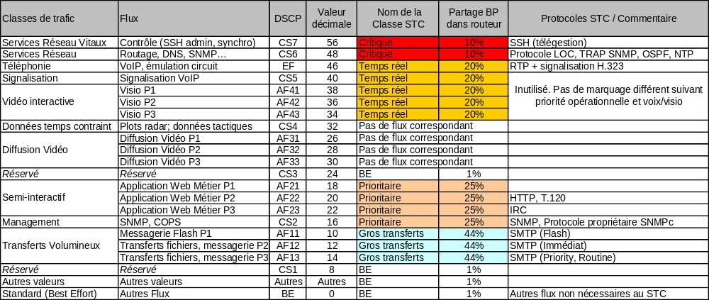
- La classification des différents flux est réalisée par le service de QOS du Firewall sauf pour les flux SMTP / XSMTP / DSN qui sont classifiés par le service de messagerie du CSE en fonction de la priorité opérationnel du message.
- Seuls les flux suivants sont pris en compte et marqués par le STCE :
- Contrôle (SSH Admin, synchro).
- Routage, DNS, SNMP.
- Application WEB Métier P2.
- SNMP, COPS.
- Messagerie flash P1.
- Transfert fichiers, messagerie P2.
- Transfert fichiers, messagerie P3.
- Best Effort (pris en compte, mais pas de marquage par le STCE).

Le firewall est configuré pour laisser passer les flux de téléphonie de RITA N4
nota : téléphonie RITA non restreint en BP géré dans le noir.
[PIDS-CTA-REQ-180]
Le CTA met en œuvre le protocole DIFFSERV pour assurer la qualité de service (QoS) et 802.1p sur les dessertes (limité aux équipements gérés par le STCE).

Transit IP
[PIDS-CTA-REQ-188]
Le CTA applique la politique de QoS en sortie vers les réseaux de transit IP (routeurs noirs pour le réseau RITA VALO et réseau externalisé).

DNS
[PIDS-CTA-REQ-191]
Le service de DNS du socle d’échange fonctionne de manière autonome. En fonctionnement interne à la fédération, il n'y a pas de requête DNS au travers du WAN IP.
[PIDS-CTA-REQ-192]
Le service de DNS du socle d’échange est un service de résolution d'adresse par partition. Il est rendu localement sur chaque CTA déployé.
[PIDS-CTA-REQ-445]
La résolution d'adresse faite par le DNS prend en compte les changements d'affiliation des URL pour le service WEB.
Pour permettre la prise en compte des bascules des PC, les accès DNS doivent être configurés sans cache (cas général) ou avec un cache ayant une durée de vie maximale compatible avec les exigences opérationnelles de prise en compte d'une bascule (quelques minutes au maximum).

DHCP
[PIDS-CTA-REQ-461]
A partir de la VS3, le serveur du CTA ne rend plus le service DHCP
[PIDS-CTA-REQ-477]
Le paramétrage du CTA active automatiquement le service DHCP du FW sur les points d'accès qui ont été ouverts et pour le VLAN phonie si celui-ci est actif.

Service d’entraide
Les services d'entraide offerts par un ISP intra-Fédération assurent le transit IP de flux IP d'un autre ISP externe à la fédération.
Ceci correspond par exemple à la situation où un système allié est interconnecté à un ISP externe qui assure le transit de son flux IP à travers de l’ISP intra-Fédération.
Afin d’offrir ce service le socle d’échange va offrir au niveau du routeur d’accès au WAN IP l’accès à une partition de sécurité indépendante dédiée à des dessertes particulières. Comme le contenu n’est pas maîtrisé par l’OE SIC Terre il y aura une limitation de bande passante autorisée.
[PIDS-CTA-REQ-196]
Un routeur noir d'accès d'un CTA possède des interfaces Ethernet pouvant être utilisées pour un service d'entraide IP, service permettant le raccordement sur le CTA d'une desserte supplémentaire. Ce service nécessite le raccordement sur le CTA d'un chiffreur non géré par le STC-E (le chiffreur est amené par les bénéficiaires du service d'entraide).
Nota : les conditions d'utilisation de ce service doivent respecter un contrat de service fourni par le STC-E ; ce contrat de service devra préciser les adresses noires des chiffreurs alliés, ainsi que la bande passante allouée.

Authentification des postes (802.1x)
[PIDS-CTA-REQ-462]
A partir de la VS3, le serveur du CTA ne rend plus le service RADIUS

Synchronisation de l'heure (NTP)
[PIDS-CTA-REQ-200]
Au CTS, le CTA possède un serveur NTP (par partition de sécurité) qui sert de référence horaire aux autres CTA connectés au WAN, sauf pour les CTA connectés à un LAN de desserte possédant un GPS. Les CTA d'un ISP intra-Fédération doivent être synchronisés à heure identique à 1 minute près.
Note : la référence horaire des CTA de CTS est le CGT (via GPS).
[PIDS-CTA-REQ-201]
Le serveur NTP du service de synchronisation de l'heure du CTA permet une synchronisation horaire des équipements de dessertes.
[PIDS-CTA-REQ-203]
Le serveur NTP du service de synchronisation de l'heure du CTA permet de maintenir une heure identique sur les équipements de la desserte à 1 minute près.
[PIDS-CTA-REQ-202]
Le service de synchronisation de l'heure du CTA journalise la modification de la date et de l'heure du système.
Ce service permet également via son interface de gestion, de connaître le serveur horaire sur lequel le CTA est synchronisé.

Services d'échanges

Messagerie

Généralités
[PIDS-CTA-REQ-206]
Le service de messagerie du CTA permet le transport et le routage des messages quelconques.
[PIDS-CTA-REQ-207]
Le service de messagerie permet de créer des bouts en bouts entre les usagers autorisés (l’exécution des contrôles des droits à communiquer avec d’autres usagers est du ressort des SIO des dessertes).
[PIDS-CTA-REQ-208]
Le service de messagerie exploite le service d'affiliation et de routage applicatif afin de router les messages de façon à grouper les envois de messages multidestinataires.
[PIDS-CTA-REQ-209]
Le service de messagerie affecte les paquets IP qu’il génère dans une classe de service, en fonction de la priorité des messages, conformément aux mécanismes standard DIFFSERV de la RFC 2474 (marquage du champ DSCP du paquet IP). La priorité est donnée par le champ X-P772-PRIMARY-PRECEDENCE pour un message au format XSMTP et par le champ X-SSA-OBLG pour un message au format SICAT.
[PIDS-CTA-REQ-426]
Le service de messagerie peut héberger les BAL des utilisateurs affiliés localement. L'accès à sa BAL par un utilisateur est réalisé à travers l'interface POPs.

Fonction relayage des messages
Le CTA offre un relais de messagerie pour le traitement des messages.
[PIDS-CTA-REQ-210]
Le relais de messagerie utilise la route fournie par le service d'affiliation et de routage applicatif pour déterminer le prochain bond du message.
[PIDS-CTA-REQ-211]
Le relais de messagerie stocke les messages en échec temporaire d'acheminement pour une durée au moins égale à la durée de vie du message.
[PIDS-CTA-REQ-212]
Un message est déclaré en échec temporaire d'acheminement s'il ne peut être transmis pour la raison suivante : aucune route trouvée.
[PIDS-CTA-REQ-213]
A échéance de la durée de vie du message, si aucune route permettant l'acheminement du message n'a été trouvée :
• Le service de messagerie génère si demandé, un DSN notifiant l'échec de la transmission à l'émetteur ;
• le service de messagerie archive le message dans une boite aux lettres dédiée à l'archivage des messages en échec d'acheminement.
[PIDS-CTA-REQ-214]
Le relais de messagerie tente périodiquement de réémettre les messages de telle sorte qu’en cas de rétablissement de l'accessibilité d'un destinataire, les messages soient transmis suite à la mise à jour des informations de localisation et de routage fournies par le service de routage applicatif.
Nota : la période de réémission est de 30 secondes.
[PIDS-CTA-REQ-424]
La politique d'élection des messages en file de réémission du relais de messagerie du CTA est de type FIFO (First In / First Out).
Nota: Tous les messages sont traités en FIFO dans le MTA du SARC, mais une fois que les messages sont transmis aux plugs-in (Radio ou LAN), leur priorité est prise en compte; un message Flash part avant un message Routine.
[PIDS-CTA-REQ-216]
Le service de messagerie assure qu'un message donné, dans un format donné, n'est transmis qu'une seule fois entre deux serveurs (ou relais) de messagerie sur les réseaux non contraints et contraints.
Cette exigence s'applique quel que soit le nombre de destinataires du message, mais exclut les cas de reprises sur erreurs, la mobilité des usagers et les messages en cours de transmission lors de l'arrêt du CTA.
[PIDS-CTA-REQ-218]
Le relais de messagerie contrôle le nombre de bonds (radio et WAN) effectué par un message. Si ce nombre est supérieur à 15, le message est considéré en boucle de routage. Un message de notification d'échec d'acheminement (DSN) est généré si demandé.

Fonction d'acheminement

Protocole de messagerie
Les protocoles de messagerie supportés en fonction du type de réseau sont spécifiés dans la section relative à chaque type de réseau.
[PIDS-CTA-REQ-219]
Lors de la réception d'un message, le service de messagerie détecte le protocole de messagerie utilisé pour la transmission (décodage). En cas d'échec de décodage, les données reçues sont supprimées, et l'anomalie journalisée.

Protocole de messagerie XSMTP
[PIDS-CTA-REQ-220]
Le service de messagerie permet l'utilisation du protocole de messagerie XSMTP défini par [ICD_XSMTP] pour l'échange de messages. Les messages échangés sont au format XSMTP défini par [ICD_XSMTP] ; ce format permet l'échange de pièces jointes.

Protocole de messagerie ICD 2.5
[PIDS-CTA-REQ-221]
Le service de messagerie permet l'utilisation du protocole de messagerie ICD2.5 défini par le référentiel d'interopérabilité [ICD_NCi_2.5] pour l'échange de messages. Les messages échangés sont au format SICAT défini par [ICD_NCi_2.5].

Réseau LAN
[PIDS-CTA-REQ-222]
Les protocoles de messagerie transportés sur un réseau LAN sont :
• XSMTP.
• ICD 2.5 .

Fonction d'acquittement de bout en bout (DSN)
[PIDS-CTA-REQ-225]
Si demandé par l'émetteur du message XSMTP, le service de messagerie génère un DSN (message d'acquittement de bout-en-bout) dans les cas suivants :
• Succès de remise du message au destinataire (DSN Delivered).
• Echec de remise du message au destinataire (DSN Failed).
• Remise différée ou relayage sur la radio (DSN Delayed).
[PIDS-CTA-REQ-226]
Les différents types de DSN (Delivered,...), les raisons de leur génération par le service de messagerie, et leur statut correspondant sont définis dans le document [ICD_XSMTP].
[PIDS-CTA-REQ-227]
Le service de messagerie affecte aux DSN qu'il génère la priorité IMMEDIAT.
[PIDS-CTA-REQ-229]
Le CTA supprime le DSN en échec après expiration de la durée de validité et journalise la suppression.
[PIDS-CTA-REQ-453]
Le service de messagerie maintient pour chaque noeud :
• Un cumul des tailles de messages émis/reçus par priorité.
• Le nombre de messages émis/reçus par priorité.
• Le nombre de messages rejetés par cause et par priorité.
Tous les cumuls peuvent être remis à 0 sur action opérateur via le CGL.

Qualité de service
[PIDS-CTA-REQ-231]
Le service de messagerie du CTA prend en compte la priorité des messages. Les différentes valeurs de priorité gérées par le plugin LAN sont, en partant du moins prioritaire: ROUTINE, URGENT, IMMEDIAT, FLASH.
[PIDS-CTA-REQ-232]
Le service de messagerie met en oeuvre un mécanisme de conversion entre la priorité de messages XSMTP reçus et les 4 niveaux de priorité pouvant être gérés par les plugins :
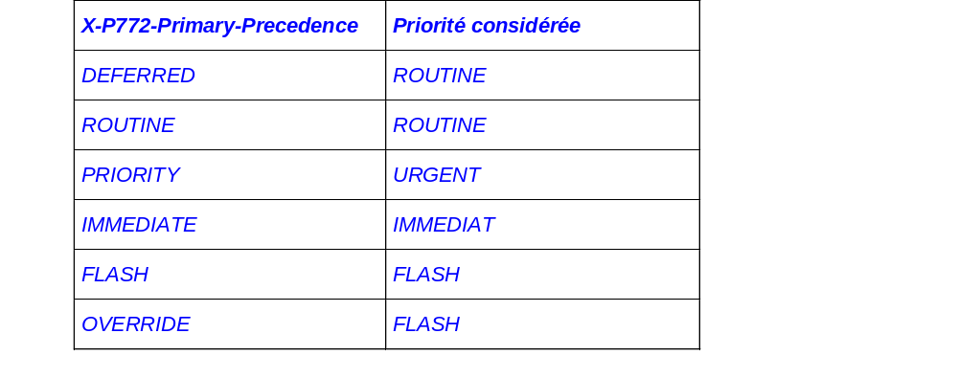
La priorité originale du message n'est pas modifiée.
[PIDS-CTA-REQ-233]
Si non précisée, le service de messagerie considère qu'un message a comme priorité ROUTINE.

Sécurité

Journalisation
[PIDS-CTA-REQ-236]
Les informations de journalisation générées par le service de messagerie sont, pour chaque message relayé :
• La date et l'heure du relayage.
• Le type de service du message (messagerie, ...).
• L'identifiant unique du message (message ID véhiculé dans le message lui-même)
• Les adresses de l'émetteur et des destinataires.
• La priorité du message.
• L'objet (sujet) du message.
• Par destinataire, les causes éventuelles d’échec.

Performances
Localement, le CTA garantit les performances suivantes :
[PIDS-CTA-REQ-237]
En régime nominal, le CTA est capable de commuter 1 message de 10 Ko par seconde pour un maximum de 5 destinataires. Ce temps correspond au délai entre la réception de l'intégralité du message sur le plugin LAN et la fourniture du message au plugin LAN dans le cas d'un message relayé, ou son dépôt dans la boîte à lettre dans le cas d'un message arrivé à destination.
Remarque :
Le destinataire du message est supposé connu et accessible. Lorsque le destinataire n'est pas accessible (pas de route connue au moment de l'émission), le message n'est pas commuté immédiatement et reste en mémoire dans le CTA.
[PIDS-CTA-REQ-411]
En pointe, le CTA est capable d'absorber jusqu'à 20 messages de 10 Ko par seconde pour 5 destinations pendant 10 secondes. Cette pointe de trafic doit être suivie d'une injection de trafic nominale pendant au moins 5 minutes avant la pointe de trafic suivante.
Service supprimé dans la STB des mesures Conservatoires et ND52.

Multimédia
Cette fonction est amendée par la prise en compte des points ND 7 et ND 24.

Généralités
[PIDS-CTA-REQ-252]
Le multimédia permet l’établissement de communications (téléphonie IP, conférences ou visioconférence) entre les usagers d’un même ISP intra-Fédération pour les niveaux 1 à 4 sur le WAN IP. Ces services ne sont pas déployés par le CTA, cependant le CTA permet d'ouvrir les ports nécessaires sur son Firewall via l'outil Netasq Unified Manager en local ou à distance à partir du CTS.
[PIDS-CTA-REQ-267]
Le firewall du CTA permet l'acheminement des flux IP multimédia provenant ou à destination de la desserte.
Le dimensionnement maximum de ce flux est :
• 20 communications audio simultanées de type G723.1 à 5,3 kbit/s, et
• 6 communications visio simultanées de type G723.1 à 5,3 kbit/s pour l'audio, de type H263 à 128 kbit/s pour la vidéo et CIF pour la résolution d'image.

Service Web

Généralités
[PIDS-CTA-REQ-284]
Le CTA offre un proxy WEB par desserte permettant l'accès à des ressources WEB distantes sur le WAN. Les CTA de CTI assurent en plus le rôle de serveur WEB (pages statiques) pour des clients extérieurs au théâtre (notion de guichet).
[PIDS-CTA-REQ-285]
Le portail intranet du service WEB d'une desserte est accessible localement ou depuis une autre desserte d'un autre CTA sans vérification de la provenance. Cet accès n'est pas autorisé depuis une desserte connectée aux réseaux contraints. Le portail n'est pas hébergé par le STCE, mais le service d'accès au portail met en œuvre les proxy du STCE ainsi que le routage applicatif.
[PIDS-CTA-REQ-286]
Le service WEB du CTI et les proxys du CTA/CTS maintiennent les informations suivantes :
• Cumul des tailles de données émises/reçues.
• Nombre de requêtes en entrée/sortie.
Les cumuls peuvent être remis à 0 sur action opérateur via le CGL
[PIDS-CTA-REQ-289]
La publication d'informations dans le serveur Web du CTA du CTI est sous la responsabilité des administrateurs des CTS/CTI. La mise à jour du contenu des serveurs peut se faire depuis le CGT, dans le respect de l'architecture de sécurité. Pour permettre cette mise à jour, le CTA du CTI offre une interface au CGL/CGT permettant de copier des fichiers dans l'arborescence du serveur WEB.

Serveurs, proxy
[PIDS-CTA-REQ-290]
Les informations publiées par un serveur WEB sont mises en caches, suite à leur consultation, dans le proxy WEB local de l’unité consultante.
[PIDS-CTA-REQ-292]
Les serveurs et proxy WEB sont compatibles des mécanismes de bascule. Les adresses des serveurs sont localisées via le service d'affiliation et de routage applicatif.
[PIDS-CTA-REQ-293]
En cas de rupture des moyens de communication avec le WAN-IP, les ressources WEB locales à la desserte restent disponibles.

Bout-en-bout
[PIDS-CTA-REQ-294]
Le service de proxy WEB du CTA accepte les requêtes externes à la desserte.

Sécurité
[PIDS-CTA-REQ-296]
Les serveurs Web (CTA de CTI) et les proxy Web des CTA mettent en place une mécanique de journalisation des échanges.
[PIDS-CTA-REQ-298]
Les informations journalisées par les serveurs Web (CTA de CTI) et les proxy Web de CTA sont :
• L'identifiant de l'émetteur de la requête.
• L'adresse des pages consultées.
• Un horodatage de la requête.
• Les tentatives infructueuses d'accès au service (échec d'identification/authentification) ou aux ressources.

Performances
Les performances du service WEB sont conformes au tableau du chapitre "Performances d'ensemble du CTA".
[PIDS-CTA-REQ-299]
En régime nominal, le proxy WEB du CTA est capable de satisfaire à 2 requêtes HTTP par seconde (taille moyenne de la page accédée de 100 Ko), les données se trouvant en cache du proxy.
Remarque :
Si la page accédée n'est pas présente en cache du proxy WEB, le délai nécessaire pour répondre à la requête dépend du délai nécessaire à accéder au serveur WEB contenant les données.
[PIDS-CTA-REQ-443]
En pointe, le proxy WEB du CTA est capable de satisfaire jusqu'à 10 requêtes HTTP par seconde (la taille moyenne de la page accédée étant de 100 Ko), les données se trouvant en cache du proxy. Ces pointes doivent être suffisamment espacées dans le temps pour permettre l'envoi des réponses aux requêtes avant la pointe suivante.
[PIDS-CTA-REQ-300]
Le proxy WEB du CS-E du CTA accepte, entretient et répond à 50 requêtes simultanées avec des performances perçues de façon équivalente par les différents utilisateurs du service.
[PIDS-CTA-REQ-301]
Le proxy WEB du CTA garantit que le temps d'affichage sur le poste de l'utilisateur d’une page WEB de 500 Ko présente dans son cache est inférieur à 5 secondes.
Remarque : si la disponibilité du réseau de desserte le permet.

Remontée des positions de géolocalisation

Généralités
[PIDS-CTA-REQ-304]
Conformément au document [ICD_GEOLOCALISATION], le CTA d'un PARC notifie les coordonnées géographiques qu'il reçoit.

Journalisation
[PIDS-CTA-REQ-307]
Les informations de journalisation générées par le service de remontée de la géolocalisation sont :
• Un horodatage de la remontée de la position.
• L'adresse symbolique du noeud ayant généré le message de remontée.
• L'adresse symbolique du noeud destinataire du message.
• Le nombre de positions remontées.
• Les échecs éventuels avec leur cause.

Performances du service
[PIDS-CTA-REQ-308]
Le service de remontée de géolocalisation d'un CTA de PARC peut recevoir dans un message jusqu'à 500 positions d'unités subordonnées, avec une périodicité de 15 minutes.

Services de gestion du CTA

Généralités
Les données de configuration du CTA sont issues soit des données initiales générées par l'OPL, soit du CGL du CTA pour des modifications à portées locales. Des évolutions de configurations des données initiales depuis l'OPL (distribuées par messagerie ou supports amovibles) impliquent des modifications des données de configuration du CTA lorsqu'elle sont prises en compte localement dans le CTA.
[PIDS-CTA-REQ-494]
Le CTA présente un compte-rendu d'autotest pour les équipements réseau et téléphonie qui savent le faire.
Ces autotests sont exécutés lors du démarrage de ces équipements, et consultables ensuite par voie d'administration
[PIDS-CTA-REQ-309]
La fonction de gestion du CTA permet d'appliquer aux composants du CTA les ordres de configuration reçus du CGL du CTA ou de tout autre application de la desserte respectant l'interface décrite dans le document [ICD_CONFIGURATION]. La fonction de gestion présente dans le CS-E pilote les configurations des différents équipements présents dans le CTA.
[PIDS-CTA-REQ-310]
Le service de gestion du CTA offre un service d'import des DTC et d'export des journaux.
[PIDS-CTA-REQ-311]
Le chargement d'une configuration initiale à partir d'un support amovible permet à un CTA de rendre ses services de manière autonome, sans que les autres centres du STC-E ne soient déployés.
[PIDS-CTA-REQ-312]
Le service de gestion du CTA permet la connexion simultanée de 3 applications clientes, que ce soit le CGL CTA de la desserte, un CGT ou bien une application de la desserte respectant l'interface décrite dans le document [ICD_CONFIGURATION].
A un instant donné, une seule application cliente peut administrer le CTA (opération d'écriture de la configuration).
[PIDS-CTA-REQ-314]
Les tentatives d'intrusion détectées par le CTA, via le firewall et le composant de sécurité d'antivirus, donnent lieu à l'émission d'événement de sécurité.
Le composant d'antivirus est configuré pour informer le CTS par mail en cas de détection d'un virus, en plus de l'information fournie localement à la desserte.
[PIDS-CTA-REQ-438]
Le CTA peut mettre en oeuvre un logiciel de contrôle d'intégrité permettant de vérifier l'intégrité des logiciels du socle d'échange lors de son démarrage. Ce logiciel de contrôle d'intégrité est configuré pour notifier le CTS en cas d'anomalie, en plus de la notification locale à la desserte.
[PIDS-CTA-REQ-449]
Le CTA peut mettre en oeuvre :
· Un logiciel de contrôle d'intégrité.
· Un antivirus de poste.
· Un mécanisme de détection d'intrusion.
Nota : les deux premiers items sont installés sur la composante serveur du CTA et le dernier est assuré par le firewall matériel du CTA ainsi que le firewall de poste du CTA.

Configuration
[PIDS-CTA-REQ-473]
Les équipements d'un CTA possèdent en mémoire non volatile des paramètres usine. Le CTA applique les paramètres usine à la mise sous tension lorsqu'il n'y a pas d'autres données de configuration existantes (premier démarrage ou démarrage à froid).
[PIDS-CTA-REQ-474]
Les paramètres usines d'un CTA doivent permettre la désactivation des points d'accès aux réseaux
[PIDS-CTA-REQ-484]
Le service d'administration du CTA offre la possibilité de retour du CTA local à sa configuration d'initialisation. Cette fonctionnalité est offerte par l'interface de configuration/exploitation.
[PIDS-CTA-REQ-315]
Le CGL du CTA applique la configuration reçue de l'OPL (reçue par procédure opérationnelle) au service de gestion du CTA qui les retransmet aux équipements du CTA de même niveau de sécurité.
[PIDS-CTA-REQ-432]
Le service de gestion du CTA calcule les adresses IP telles que définies par le document [ICD_PLAN_IP] à partir des données reçues du CTS ou à partir des données initiales.
Les adresses calculées sont :
• Les chiffreurs IP.
• Les pare-feux.
• Les serveurs d’échange des CTA.
• Les switchs rouges.
Remarque : les adresses IP des routeurs noirs d'accès sont calculées par le CGL Noir conformément au document [ICD_PLAN_IP].
[PIDS-CTA-REQ-433]
Le service de gestion du CTA permet de modifier la configuration des équipements rouges du CTA gérés par le STCE soit à travers la connectivité IP (Inband) soit par une interface série connectée directement à l'équipement à configurer.
[PIDS-CTA-REQ-502]
Le CGL rouge permet de configurer le switch SW-IAD référencé dans l'[ICD_CONTRAINTES]
[PIDS-CTA-REQ-490]
Le CTA permet de déclarer des terminaux dans le VLAN de gestion.
Les ports sont activés explicitement sur action opérateur
[PIDS-CTA-REQ-478]
Le service d'administration du CTA offre la possibilité par l'interface de configuration/exploitation de modifier la configuration du CTA pour prendre en compte un nouveau terminal data ou phonie. La modification de la configuration implique la reconfiguration du point d'accès en fonction du type d'équipement
[PIDS-CTA-REQ-479]
Le service d'administration du CTA offre la possibilité par l'interface de configuration/exploitation de modifier la configuration du CTA pour prendre en compte le retrait d'un terminal data ou phonie.
[PIDS-CTA-REQ-480]
Le service d'administration du CTA offre la possibilité par l'interface de configuration/exploitation de modifier la configuration du CTA pour prendre en compte l'ajout d'un nouveau SWE ou SW-IAD.
[PIDS-CTA-REQ-507]
Le service d'administration du CTA offre la possibilité par l'interface de configuration/exploitation de modifier la configuration du CTA pour prendre en compte l'ajout d'un nouveau SW-SI ou SW-SA. Ces switchs ne sont pas administrés par le CTA.
[PIDS-CTA-REQ-482]
Le service d'administration du CTA offre la possibilité par l'interface de configuration/exploitation de modifier la configuration du CTA pour prendre en compte le retrait d'un SWE ou SW-IAD.
[PIDS-CTA-REQ-508]
Le service d'administration du CTA offre la possibilité par l'interface de configuration/exploitation de modifier la configuration du CTA pour prendre en compte le retrait d'un SW-SI ou SW-SA.
[PIDS-CTA-REQ-434]
Le CGL Noir peut initialiser ou modifier la configuration des équipements noirs du CTA (routeurs noir et AWAN) uniquement par une interface série connectée directement à l'équipement à configurer.
[PIDS-CTA-REQ-316]
Le CTA continue de fonctionner sur la configuration connue après l'arrêt volontaire ou non du CGL du CTA ou de toute autre application respectant l'ICD [ICD_CONFIGURATION].
[PIDS-CTA-REQ-318]
L'accès au service de configuration et exploitation du CTA est réalisé à travers une authentification forte via SSH et certificat.
Les flux de configuration du CSE, d'un éventuel CST et des équipements sont transportés par ce protocole sécurisé pour protéger le fonctionnement du CTA en intégrité et en confidentialité.
L'utilisation de ce protocole interdit tous les flux non conformes.
[PIDS-CTA-REQ-319]
Le service de gestion du CTA distingue les différents types de profils pouvant accéder aux services du CTA :
• Le profil administrateur réseau, défini dans les DTC ou dans une liste locale, autorise l'accès à :
• La configuration des services réseaux.
• La supervision et l'exploitation.
• Le profil administrateur sécurité, défini dans les DTC ou dans une liste locale, autorise l'accès à :
• La gestion des journaux.
• La console d'administration firewall de CTA.
• Le profil usager lambda, non défini dans les DTC ni dans la liste locale, autorise l'accès à :
• L'effacement d'urgence.
Les contrôles sont réalisés soit lors de la connexion aux CTA (par certificat), soit à travers des comptes utilisateurs auxquels seront associés certains outils (console firewall) installés sur ces centres.

Journalisation
[PIDS-CTA-REQ-320]
Le service de gestion du CTA journalise les actions de gestion suivantes :
• Démarrage/Arrêt/Redémarrage.
• Entrée/Sortie de session avec nombre de tentatives.
• Modification des droits et privilèges des utilisateurs.
• Modification de la date et de l'heure du système.
• Export des journaux.
[PIDS-CTA-REQ-321]
Les informations relatives à une action de gestion journalisée sont:
• l'origine de l'événement (serveur qui journalise l'événement),
• l'identifiant du libellé lié à l'événement,
• le libellé d'information textuelle lisible résumant l'action effectuée et indiquant notamment le composant logiciel concerné par l'action, le type d'action effectuée, le login de l'utilisateur ayant effectué l'action (imputabilité), le résultat de l'action (succès ou échec),
• la date et l'heure de l'action,
• le niveau de priorité de l'événement (dépendant de la gravité ou criticité de l'événement).

Sécurité
[PIDS-CTA-REQ-322]
L'accès au service de gestion du CTA est soumis à une procédure d’authentification forte de l'usager par échange de certificats (entre l'usager et le CTA).
Lors de la première authentification (c'est à dire DTC non chargé), le CTA affecte à l'usager qui se connecte le profil administrateur (réseau et sécurité).

Supervision
[PIDS-CTA-REQ-323]
Les composants du CTA sont supervisés par le CGL du CTA et par niveau de sécurité conformément à l'ICD [ICD_SUPERVISION].
[PIDS-CTA-REQ-442]
Le CTA garantit qu'un évènement de changement d'état relatif à un service supervisé du CTA est remonté au CGL du CTA moins de 10 secondes après le changement d'état.
[PIDS-CTA-REQ-495]
Le CTA offre la capacité de relier un CGT de même niveau de sensibilité au poste de gestion local pour permettre la supervision du noeud local via le protocole propriétaire de l'outil SNMPc

Organisation physique préconisée des centres techniques
Les CTA sont organisés en composantes qui regroupent différents matériels. Ces composantes correspondent à des colis dédiés non fournis par le STC-E, charge au SIOC de fournir les équipements sous forme de colis. L'organisation présentée dans ce paragraphe correspond à l'organisation physique préconisée par le STC-E.
Rappel : le STC-E ne fournit pas d'équipements, mais seulement des logiciels.

Exigences générales
[PIDS-CTA-REQ-324]
L'architecture du CTA cloisonne les dessertes par niveau de sécurité via l'utilisation de chiffreur, sécurise les données via l'utilisation de firewall.
Les types de chiffreurs supportés sont définis dans l'ICD [CONTRAINTES].
[PIDS-CTA-REQ-492]
Le CTA raccorde un poste téléphonique par un port fixe de la desserte sans authentification.
Tous les ports des équipements susceptibles d'accueillir des postes téléphoniques sont dans l'état fermé
[PIDS-CTA-REQ-485]
Un CTA permet le raccordement de postes téléphoniques et de FAX IP dans un sous réseau dédié.
Pour chaque téléphone ou FAX IP, le CTA alloue dans le plan d'adressage du sous réseau dédié une adresse IP au travers du service DHCP offert par le firewall.
Ce raccordement se fait sur un point d'accès déclaré télé-alimenté.
Les points d'accès téléphonie sont déclarés fermés par défaut.
[PIDS-CTA-REQ-486]
Un CTA offre la possibilité de raccorder jusqu'à 4 Switch/convertisseur (appelé SW-IAD).
Ce switch offre la capacité de raccorder d'autres téléphones IP tel que décrit dans l'exigence "raccordement d'un téléphone ou d'un FAX"
Les points d'accès sont fermés par défaut
Ce switch peut être raccordé soit localement soit au travers d'équipements non gérés.
[PIDS-CTA-REQ-326]
Le CTA permet de s'interconnecter directement aux réseaux supports via des interfaces Ethernet, S0, V11, V35.
[PIDS-CTA-REQ-327]
Le CTA permet de déployer 1, 2, 3, 4 ou 5 niveaux de sécurité au sein d'un même centre opérationnel et ponctuellement 6 niveaux afin de tenir compte des systèmes externes accueillis avec leurs propres moyens de chiffrement.
[PIDS-CTA-REQ-329]
L'architecture du CTA est fondée sur des équipements et des applications COTS, les solutions COTS peuvent être complétées avec des développements spécifiques nécessaires pour répondre aux exigences du présent document.
[PIDS-CTA-REQ-330]
Un CTA peut connecter plusieurs SIOC dans le cas de PC GU.

Les spécificités opérationnelles
[PIDS-CTA-REQ-331]
La conception du CTA permet à des sous-officiers titulaires du BSTAT de réaliser sur le terrain les interventions de premier niveau (changement de composants élémentaires, configuration) et de second niveau (remplacement d'ensembles).

Les exigences générales d'architecture du STC liées à la sécurité
[PIDS-CTA-REQ-333]
Pour communiquer avec la desserte, le CTA met en oeuvre des mécanismes de sécurité au niveau applicatif, basés sur des extensions de sécurité des protocoles standards ( SMTP et POP sur SSL). Ces mécanismes s'appuient sur des certificats fournis par l'IGC du théâtre.
Les flux HTTP et SMTP échangés avec les autres CTA sont protégés par les chiffreurs IP et ne font pas appel aux extensions de sécurité de ces protocoles.

Les composantes préconisées des CTA
[PIDS-CTA-REQ-335]
Les composantes préconisées du CTA sont :
• Une composante desserte LAN pour 1 à 5 niveaux de sécurité.
• Une composante serveur par niveau de sécurité.
• Une composante chiffre par niveau de sécurité.
• Une composante accès au WAN.

Composante préconisée Accès WAN

Composante préconisée Accès au WAN IP
[PIDS-CTA-REQ-346]
Le CTA est interconnecté aux réseaux de transit par sa composante d'accès au WAN. La composante Accès au WAN est essentiellement composée d'un équipement avec la fonction routeur permettant la connexion des différents niveaux du CTA vers le réseau de transit en ethernet optique ou électrique. Une fourniture logicielle (CGL noir) à installer sur un équipement portable permettra l'administration de la Composante d'accès au WAN.

Composante préconisée Accès au Wan Circuit
[PIDS-CTA-REQ-347]
Le CTA est interconnecté aux réseaux de transit par sa composante d'accès au WAN Circuit optionnelle. La composante Accès au Wan Circuit est composée d'un équipement avec la fonction routeur et permettant la connexion vers le réseau de transit « Noir » par différents types d’interfaces en mode circuit (Interfaces S0, V11, V35).

Composante préconisée Chiffre
[PIDS-CTA-REQ-348]
Le CTA réalise le cloisonnement des partitions par sa composante Chiffre. La composante Chiffre est constituée d'un chiffreur permettant le chiffrement des données en clair «Rouge» d'une desserte vers le réseau de transit «Noir».
[PIDS-CTA-REQ-349]
Le CTA met en œuvre des moyens de chiffrement de bout en bout agréés entre les enclaves.
[PIDS-CTA-REQ-350]
Les équipements de chiffrement fournis au titre du GFE doivent être pourvus de dispositifs anti-intrusion et d’effacement d’urgence.
[PIDS-CTA-REQ-509]
Le CTA permet de configurer le flux de sortie de la desserte dans le firewall pour s'adapter aux caractéristiques du chiffreur déployé.

Composante préconisée Serveur
[PIDS-CTA-REQ-351]
Le CTA accueil le logiciel comportant les services du STC dans sa composante Serveur.
[PIDS-CTA-REQ-354]
Le démarrage des serveurs hébergeant le CSE ne doit pouvoir s’effectuer que sur des médias contrôlés (« boot » sur support externe interdit) sauf en phase de maintenance.
[PIDS-CTA-REQ-456]
Les serveurs utilisent l'OS Windows XP MUI SP3.
[PIDS-CTA-REQ-467]
Le CSE du CTA doit pouvoir s’installer et fonctionner sur des versions standard - non sécurisées - du système d'exploitation.
[PIDS-CTA-REQ-468]
Le CSE du CTA doit pouvoir s'installer et fonctionner sur des versions du système d'exploitation, sécurisées selon les recommandations DGA. La liste des adaptations à réaliser par rapport aux recommandations des guides de sécurisation des OS de la DGA pour un fonctionnement optimal est décrite dans [CONTRAINTES].
[PIDS-CTA-REQ-469]
L’installation du CSE du CTA doit pouvoir être réalisée a posteriori d’applications tierces respectant les contraintes de [CONTRAINTES].

Composante préconisée Desserte LAN
[PIDS-CTA-REQ-355]
Le CTA est interconnecté au LAN de desserte par sa composante Desserte LAN. La composante Desserte LAN est essentiellement composée du switch/routeur rouge et d'un firewall. Une fourniture logicielle CGL à installer sur un équipement du LAN de desserte permettra l'administration de la Composante Desserte LAN et la supervision des équipements réseaux du LAN de desserte.
[PIDS-CTA-REQ-500]
Le nombre maximum de switch d'une desserte sur un CTA pour un niveau de sécurité donné est de 24.

CTA de CTS
[PIDS-CTA-REQ-361]
Les composants du CTS sont :
• Une composante Desserte LAN pour 5 niveaux de sécurité.
• Une composante Serveur par niveau de sécurité.
• Une composante Chiffre par niveau de sécurité.
• Une composante Accès au WAN.

Performances d'ensemble du CTA
[PIDS-CTA-REQ-427]
La durée d'un démarrage à froid d'une desserte d'un CTA, associée à un niveau de sécurité, doit être conformes aux temps indiqués dans le tableau de bord des performances.
Le tableau de bord des performances en annexe de la SSS définit les engagements et les objectifs de performances du STC. Seules les valeurs applicables au CTA sont à considérer.
• Les engagements sont les valeurs à atteindre pour que la présente exigence soit respectée
Les objectifs correspondent à des valeurs qui sont à mesurer, mais dont la non atteinte ne remet pas en cause l'acquisition de la présente exigence
[PIDS-CTA-REQ-366]
Les performances d'une version N+1 du CTA sont meilleures ou au moins équivalentes aux performances de la version N précédente à fonctionnalités équivalentes. Toute dégradation des performances devra faire l'objet d'une justification détaillant les causes de la dégradation, les mesures prises pour éviter le problème ainsi que d'une étude d'impact pour assurer que les nouvelles performances ne nuisent pas aux applications utilisatrices.
[PIDS-CTA-REQ-368]
La durée de l'arrêt d'un CTA doit être conforme au tableau de performances annexé à la SSS.
[PIDS-CTA-REQ-369]
Suite à une commande d'effacement d'urgence du CSE du CTA, l'effacement des données sur les différentes partitions se fait en best effort. Le temps d'effacement des données est dépendant des matériels et des tailles de partitions.

Exigences sur les interfaces externes
Les normes et standards applicables sont définis dans le document [NORME_STANDARD].

Interfaces physiques et réseaux
[PIDS-CTA-REQ-371]
Le CTA offre côté noir une interface Ethernet [Ethernet].
[PIDS-CTA-REQ-497]
Une desserte de CTA propose un point d'accès Ethernet permettant le raccordement de la desserte avec le CGL d'exploitation rouge.
[PIDS-CTA-REQ-498]
Une desserte de CTA propose un point d'accès Ethernet permettant le raccordement de la desserte avec le chiffreur d'accès au réseau noir.
[PIDS-CTA-REQ-372]
Le CTA offre des interfaces Ethernet [Ethernet] aux terminaux et aux serveurs de la desserte.
Ces raccordements sont conformes au standard IEEE 802.3 sans auto négociation à un débit de 100 Mbp/s full duplex.
[PIDS-CTA-REQ-374]
Le switch Ethernet rouge du CTA fournit une interface STP [802.1d].
[PIDS-CTA-REQ-439]
Les switch SWA, SWE et SW-IAD fournissent une interface 802.1Q [802.1Q] permettant la création de VLAN au sein d'une desserte.
[PIDS-CTA-REQ-375]
Le routeur d'accès du CTA fournit une interface IPv4 [IPv4] et OSPFv2 [OSPFv2] pour l'interconnexion aux routeurs de transit en IPv4.
[PIDS-CTA-REQ-377]
Le routeur d'accès du CTA fournit une interface BGP [BGP4] pour l'interconnexion aux routeurs de transit.
Note : le CTA établit une équivalence entre un WAN IP d'un ISP intra-Fédération et un système autonome au sens où OSPF est considéré comme un IGP, cette équivalence est faite par le routage applicatif du STC-E, et non par les routeurs d'accès.
[PIDS-CTA-REQ-378]
Le routeur circuit d'accès du CTA fournit une interface S0 [S0] pour l'interconnexion à un WAN circuit.
[PIDS-CTA-REQ-379]
Le routeur circuit d'accès du CTA fournit une interface V11 [V11] pour l'interconnexion à un WAN circuit.
[PIDS-CTA-REQ-380]
Le routeur circuit d'accès du CTA fournit une interface V35 [V35] pour l'interconnexion à un WAN circuit.
Nota : Un WAN circuit est réalisé par un ensemble d'équipements maillés permettant de réaliser des connexions point à point (typiquement du S0). Ce réseau peut être réalisé par RITA ou être limité à un PABX.

Interfaces des services
[PIDS-CTA-REQ-381]
Le CTA fournit une interface standard LDAP V3 [LDAPv3] pour la consultation de données locales à l’annuaire LDAP.
[PIDS-CTA-REQ-382]
Le schéma de l'annuaire du socle d'échange est défini dans l'ICD [ICD_SCHEMA_ANNUAIRE]. Il contient :
• Optionnellement l’annuaire d'entreprise aussi appelé « annuaire des contacts ».
• Obligatoirement les DTC (Données Technique de Communication) à l’attention du STCE.
L’annuaire d'entreprise aussi appelé « annuaire des contacts » peut-être généré en dehors de l'annuaire du socle d'échange suivant le format de l'ICD [ICD_USAGERS].
[PIDS-CTA-REQ-384]
Le CTA fournit par desserte une interface [ICD_AFFILIATION] permettant l'affiliation, la désaffiliation et le déclenchement d'une bascule.
[PIDS-CTA-REQ-385]
Le CTA fournit par desserte une interface XSMTP [XSMTP] et SMTP [SMTP] permettant l'envoi de messages.
[PIDS-CTA-REQ-386]
Le CTA fournit par desserte une interface ICD2.5 [ICD_NCi_2.5] permettant l'envoi de messages au format NCi depuis un système déployé dans la desserte.
Remarque: les messages remis par le CSE au système dans la desserte sont par contre toujours au format XSMTP.
[PIDS-CTA-REQ-446]
Le CTA fournit une interface POP3 sur SSL [POP3] permettant la récupération de messages stockés dans une boîte aux lettres. La connexion SSL est basée sur l'usage de certificats d'authentification usagers. La connexion se fait selon les principes de [CONTRAINTES].
[PIDS-CTA-REQ-388]
Le CTA fournit par desserte une interface [ICD_GEOLOCALISATION] aux SIOC permettant la remontée des positions des entités.
[PIDS-CTA-REQ-389]
Le CTA fournit par desserte une interface DNS [DNS] pour la résolution de noms.
[PIDS-CTA-REQ-476]
Le CTA configure ses points d'accès Ethernet pour qu'ils soient fermés par défaut.
[PIDS-CTA-REQ-393]
Le CTA fournit par desserte une interface HTTP [HTTP] pour le service de proxy Web.
[PIDS-CTA-REQ-396]
Le CTA fournit par desserte une interface NTP [NTP] .
[PIDS-CTA-REQ-397]
Le CTA fournit par desserte une interface [ICD_CONFIGURATION] aux SIOC pour la configuration des services d'échanges.
[PIDS-CTA-REQ-398]
Le CTA fournit par desserte une interface [ICD_SUPERVISION] permettant la supervision des postes de travail et équipements de petites dessertes.
[PIDS-CTA-REQ-455]
Le CTA fournit une interface [LOC] permettant à un SIOC de connaître l'état d'affiliation des noeuds et usagers.

Conditions d'environnement
Voir SSS STC T2

Transportabilité
Voir SSS STC T2

Conception et réalisation

Plaques constructeur et marquage des produits
Voir SSS STC T2

Sûreté
Voir SSS STC T2

Conception logicielle
[PIDS-CTA-REQ-399]
Les logiciels développés pour le CTA sont conçus de façon modulaire. Les interfaces entre les différents modules sont clairement définies.
[PIDS-CTA-REQ-400]
Les logiciels développés pour le CTA sont réalisés selon une méthode de développement orientée objet appliquant le formalisme UML.
[PIDS-CTA-REQ-401]
Le CTA assure la compatibilité ascendante entre toutes les différentes versions logicielles d'un même numéro de version majeur.
[PIDS-CTA-REQ-402]
Les logiciels développés pour le CTA sont conçus pour être non classifiés ou DR maximum.
[PIDS-CTA-REQ-403]
Les logiciels développés pour le CTA implémentant des RFC sont conformes aux exigences MUST des RFC.
[PIDS-CTA-REQ-404]
Les logiciels développés pour le CTA et réalisés autour des COTS utilisent des interfaces de ces COTS permettant de passer les patchs de sécurité émis par le constructeur.
[PIDS-CTA-REQ-459]
Le logiciel CTA permet d'activer la génération de traces logicielles, débrayables, pour l'aide à l'analyse des faits techniques.
[PIDS-CTA-REQ-472]
Les corrections ou évolutions réalisées sur le CTA garantissent une compatibilité ascendante entre deux versions systèmes livrées. Cette compatibilité ascendante ne concerne que les fonctions présentes dans la version précédente et qui ne seraient pas supprimées dans la version suivante.
Un CTA et sa gestion locale associée dans une version système N doit pouvoir interfonctionner avec un CTA et sa gestion locale associée dans ainsi qu'un SARC et son CGL SARC de version associée dans une version système N+1 et toutes les versions mineures associées.
Concernant le cas spécifique d'un PARC, les versions des SARC/CGL SARC et CTA/CGL CTA doivent être identiques.
Toute incompatibilité (notamment en cas d’évolution importante) doit être dûment justifiée et soumise à dérogation.
Les corrections ou évolutions réalisées sur le CTA garantissent une compatibilité ascendante des interfaces déjà mises à disposition des systèmes utilisateurs et des ICD associées. Lorsqu’une interface du CTA évolue, l’ancienne version doit continuer d’être assurée et soutenue.

Ergonomie

Documentation
[PIDS-CTA-REQ-406]
La documentation technique utilisateur sera fournie avec le CTA.

Logistique
[PIDS-CTA-REQ-407]
La durée d’une indisponibilité intrinsèque d’un service critique, d’origine logicielle, au niveau du STC-E n'excède pas 30 mn (primordial - 15 mn souhaitable), dans 95% des cas.
La durée est calculée sur le temps de démarrage à chaud du CSE ou d'initialisation d'un équipement suite à son changement.
Les services critiques concernés sont :
• La diffusion d’alerte (via les services Administration, QoS, Authentification, Messagerie).
• La diffusion d’ordres (via les services Messagerie, Authentification, QoS).

Clauses d'assurance qualité
[PIDS-CTA-REQ-408]
Les logiciels développés pour satisfaire les besoins fonctionnels du CTA sont réalisés de façon à satisfaire les règles de codage fournies dans le document [REGLE_CODAGE].
[PIDS-CTA-REQ-409]
Les logiciels développés pour satisfaire les besoins fonctionnels du CTA sont réalisés conformément au document [PM].

Disposition pour la livraison
Les licences des COTS nécessaires pour le CTA seront livrées relativement aux configurations opérationnelles délivrées au titre du marché.
[PIDS-CTA-REQ-454]
Les serveurs et postes de travail utilisent des comptes dont le mot de passe respecte les règles de complexité minimales.
[PIDS-CTA-REQ-466]
A l'installation le CSE du CTA propose à l'opérateur un répertoire par défaut.
L'opérateur a la possibilité de changer ce répertoire.
[PIDS-CTA-REQ-470]
Le CTA est une fourniture logicielle livrée sous forme de CD-ROM ou de DVD-ROM. La livraison du logiciel est accompagnée d'un logiciel d'installation (type install shield) et de la documentation technique. Les services du CTA sont installés dans un compte caché dont le mot de passe respecte les règles de complexité minimales.
L'intégration du CTA, le matériel ainsi que l'achat des licences des COTS sont à la charge des SIOC.
Durant la phase d'installation du logiciel CTA, le SIOC doit définir la connexion physique de sa machine d'accueil vers le Firewall (carte réseau Ethernet)
Après l'installation, le CTA dispose d'une IHM permettant de modifier les paramètres saisis lors de l'installation.
L'opérateur bénéficie également de la possibilité de désinstaller le CTA
Nota: Ces opérations sont des opérations de maintenance, qui n'ont pas à être réalisées en cours d'exploitation. Cette IHM a vocation à être utilisée par les systémiers.

